Documentación APIs.

Endpoints para CLIENTES:

Método GET para traer todos los CLIENTES.

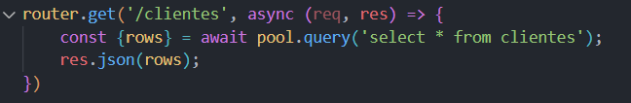

Método GET para traer CLIENTES por ID.

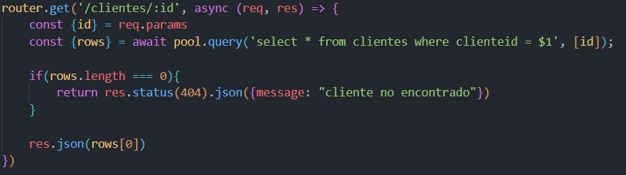

Método POST para crear nuevos CLIENTES.

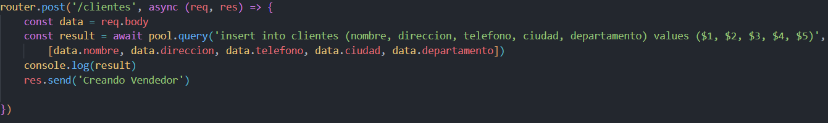

Método DELETE para eliminar CLIENTES.

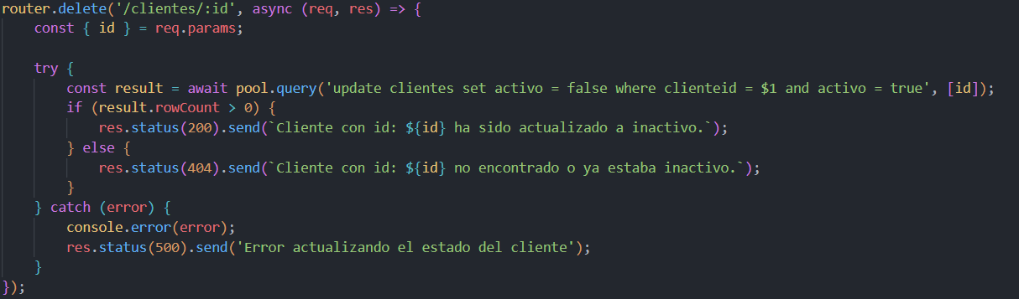

Método PUT para actualizar de manera completa los CLIENTES.

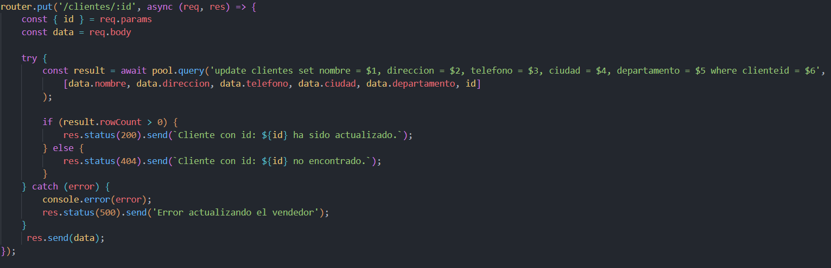

Método PATCH para actualizar de manera parcial los CLIENTES.

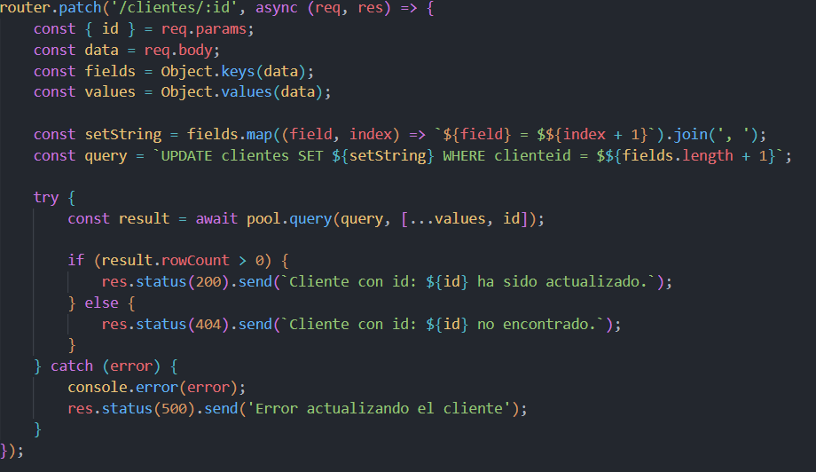

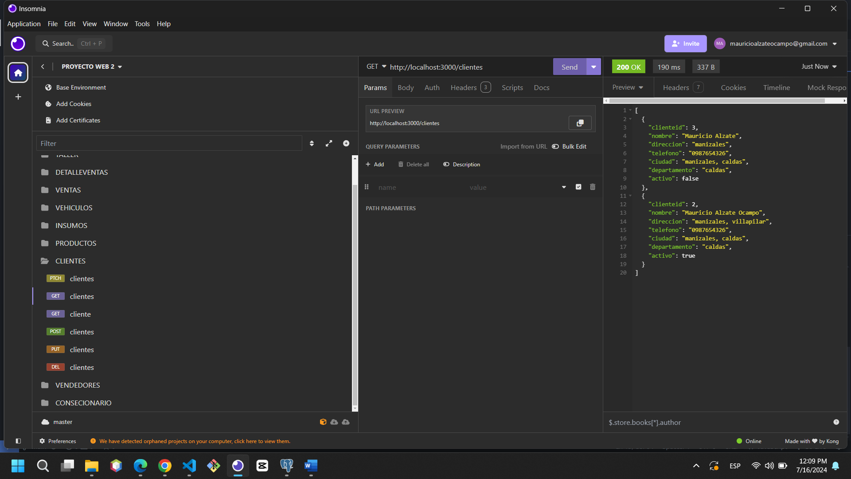

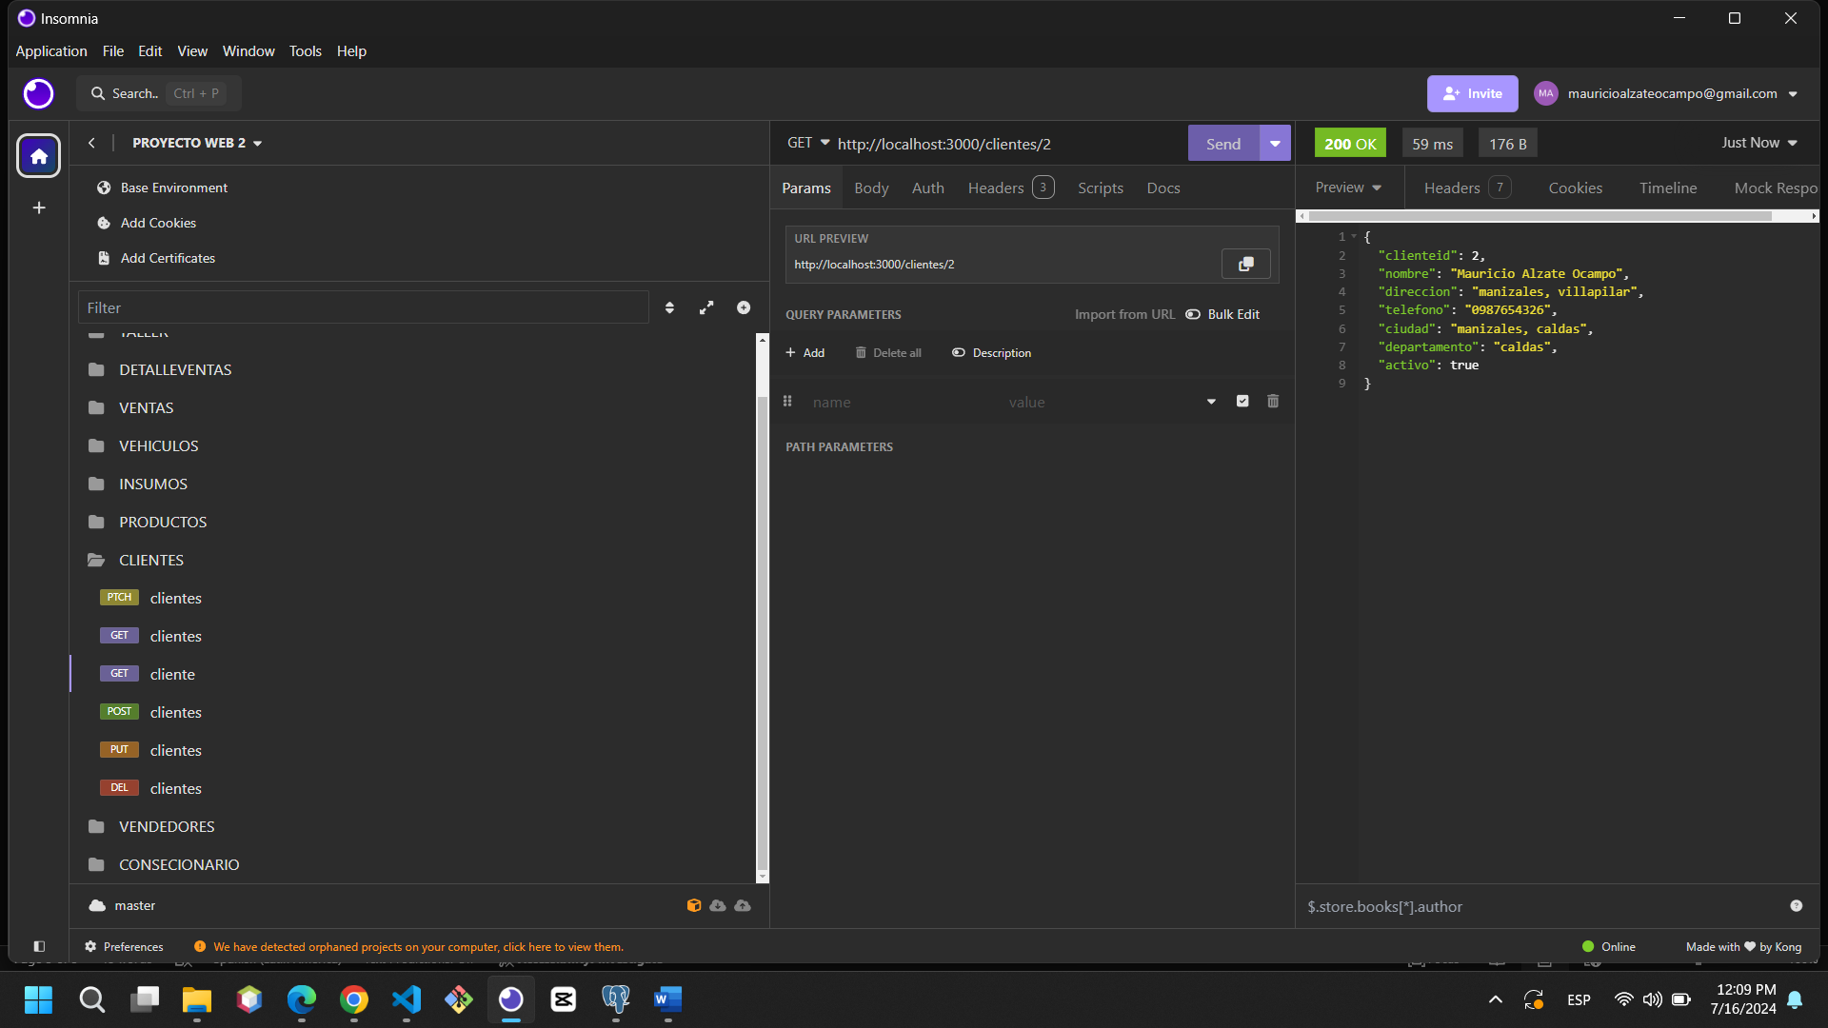

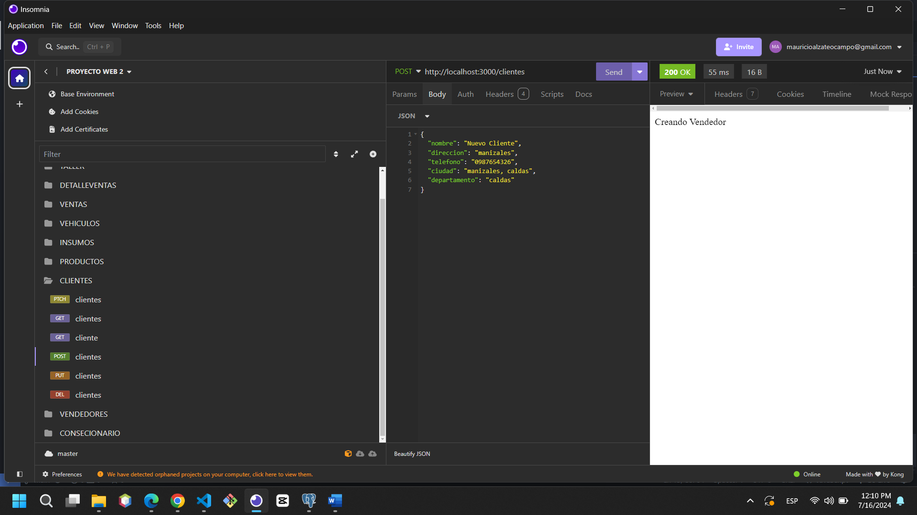

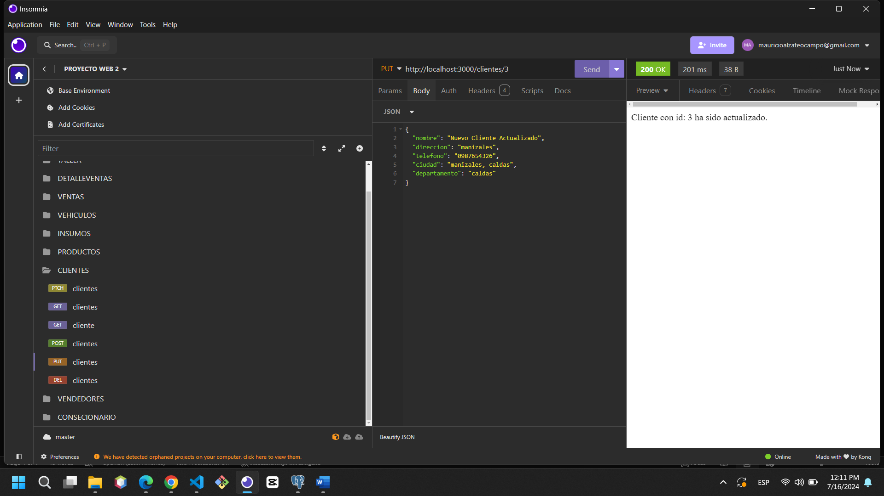

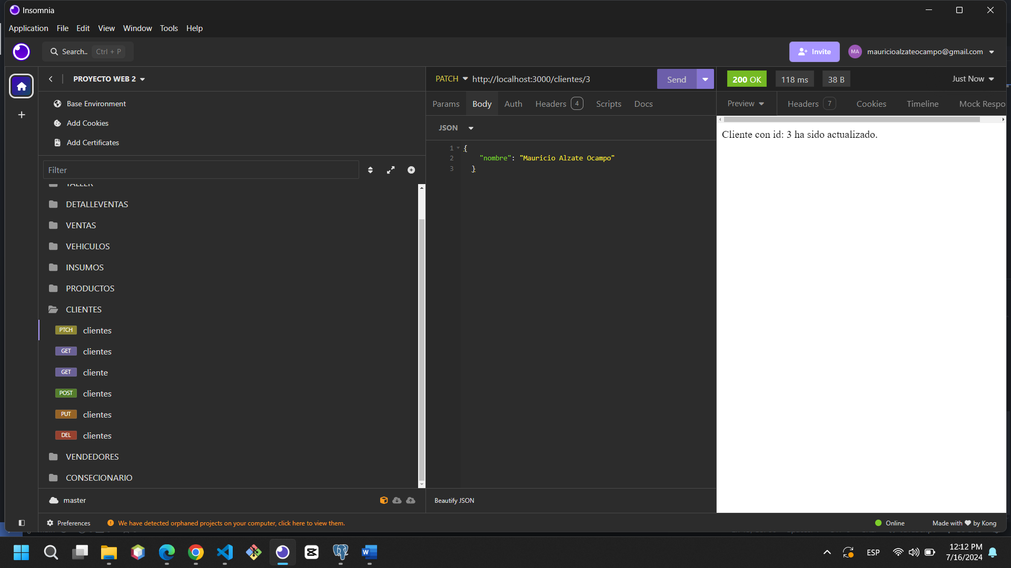

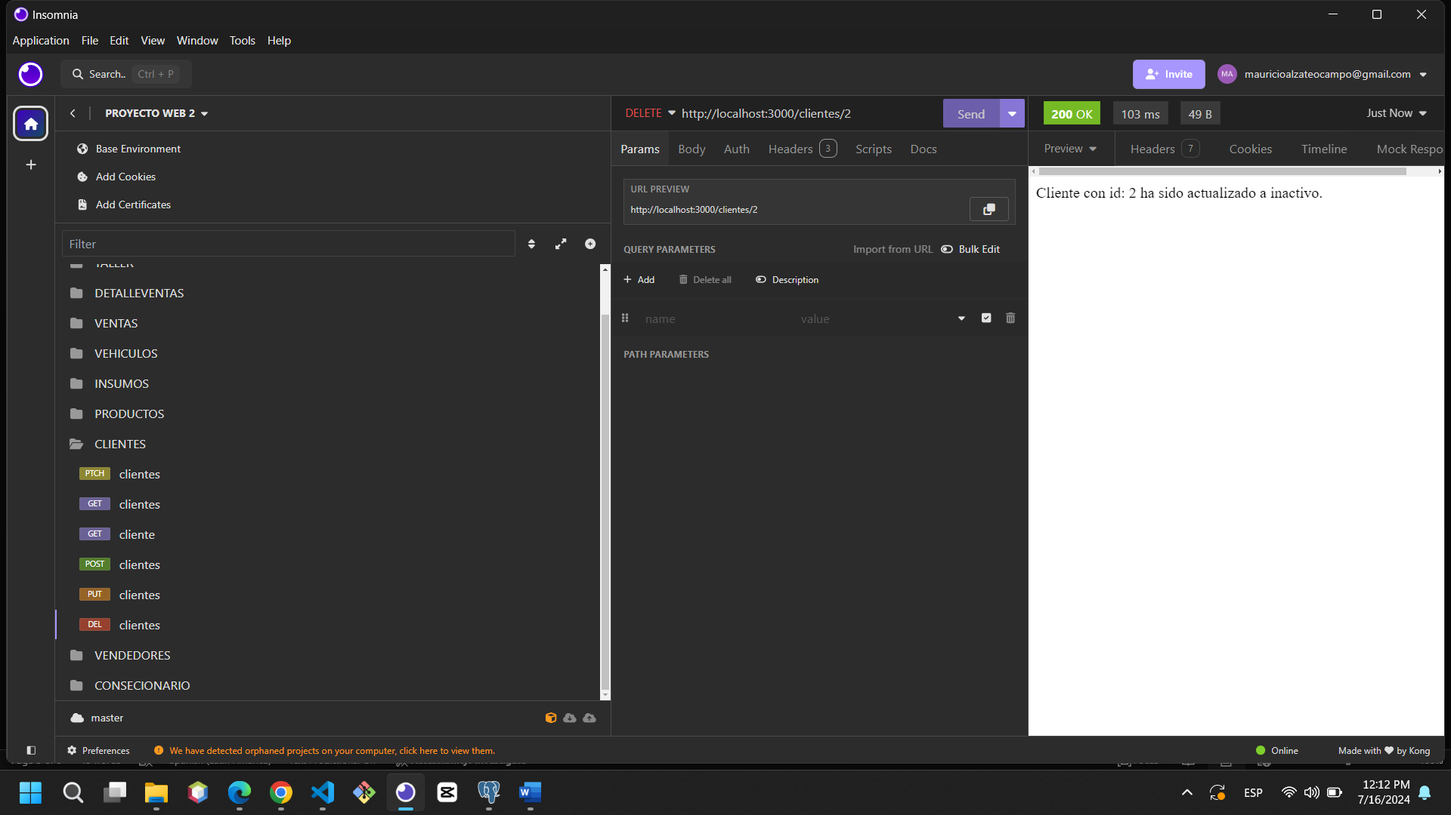

Endpoints para concesionarios:

Método GET para traer todos los CONCESIONARIOS.

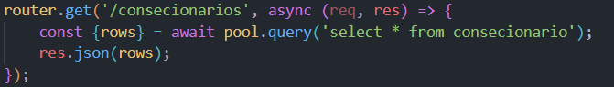

Método GET para traer CONCESIONARIOS por ID.

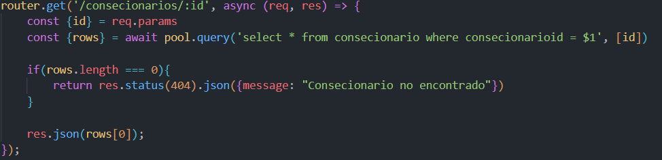

Método POST para crear nuevos CONCESIONARIOS.

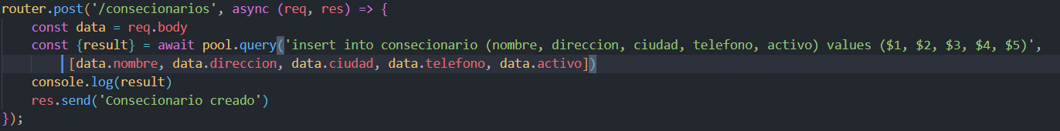

Método DELETE para eliminar CONCESIONARIOS.

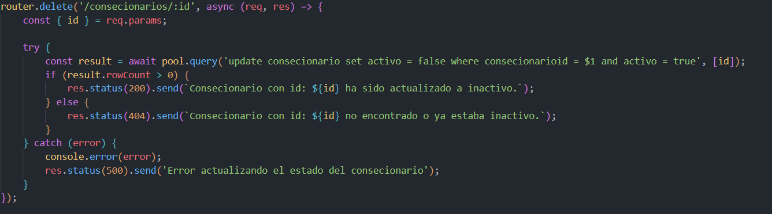

Método PUT para actualizar de manera completa un CONCESIONARIO.

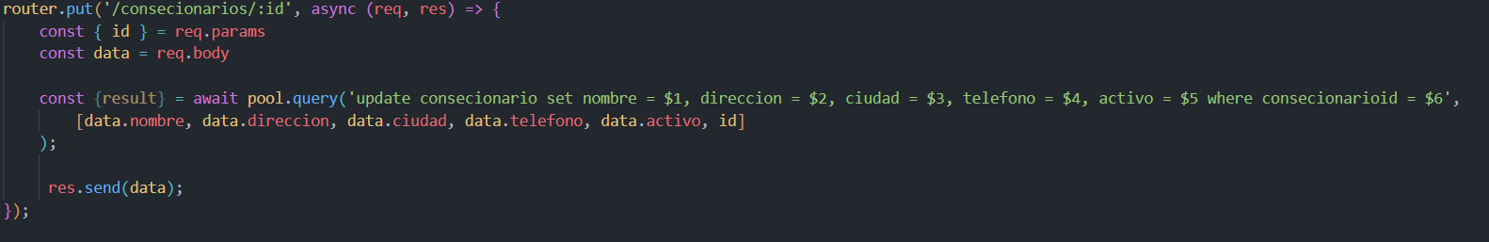

Método PATCH para actualizar de manera parcial un CONCESIONARIO.

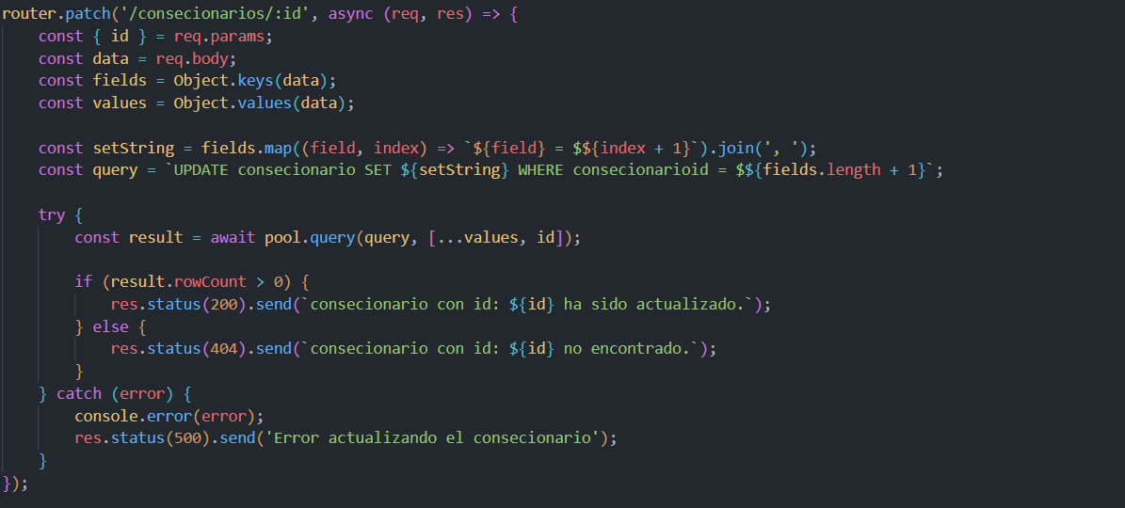

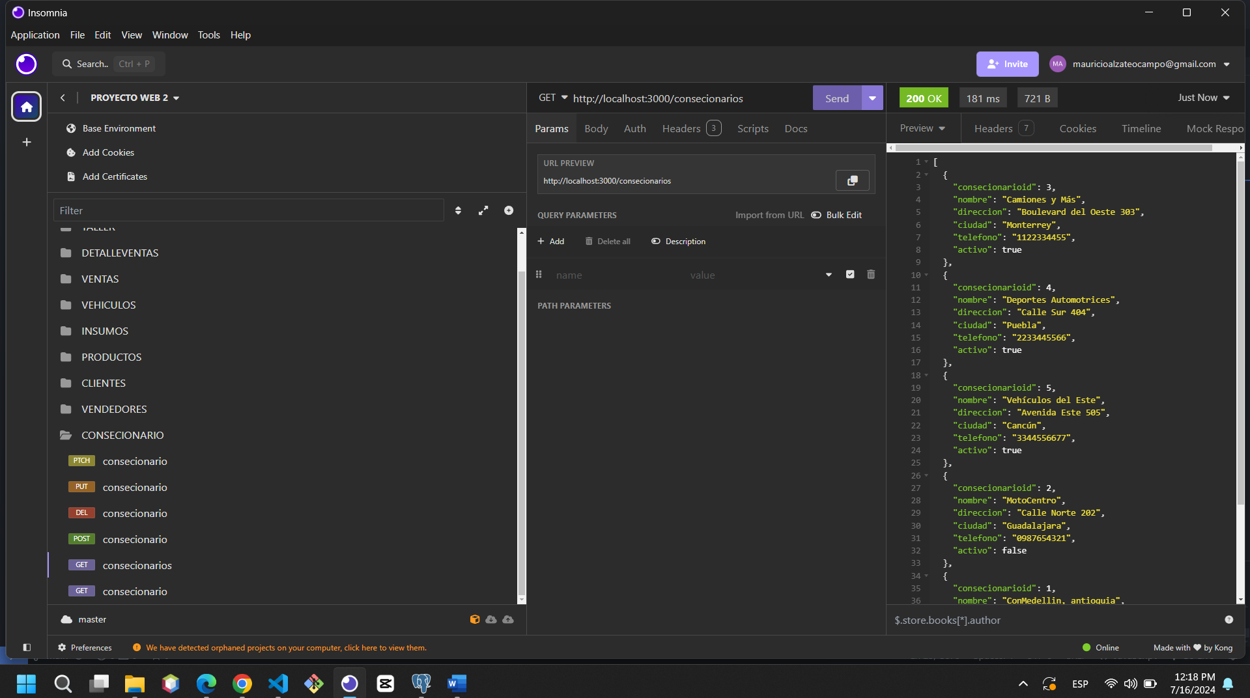

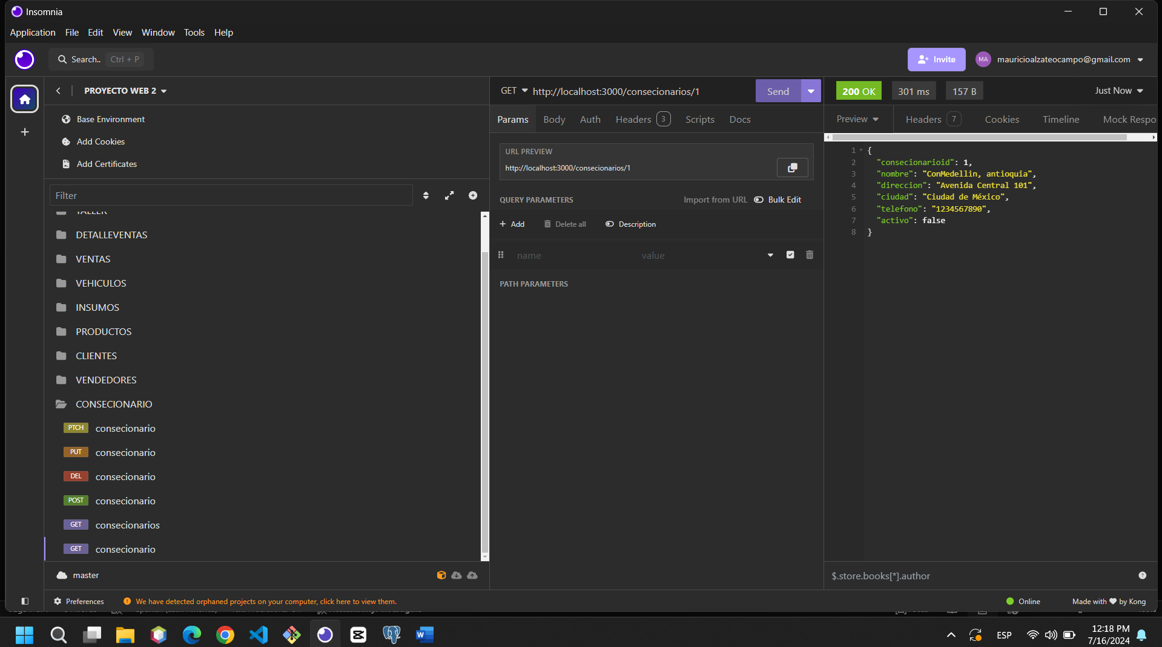

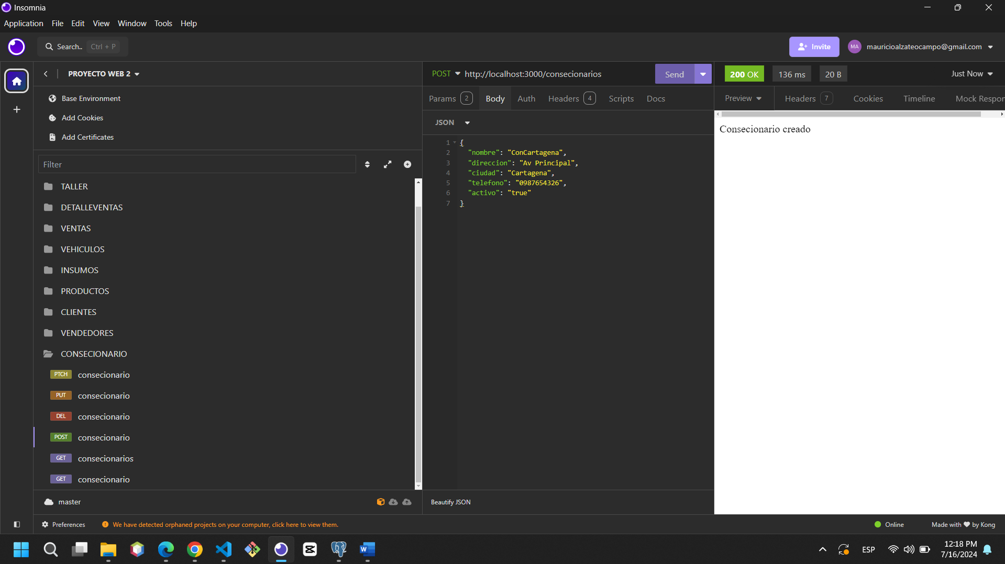

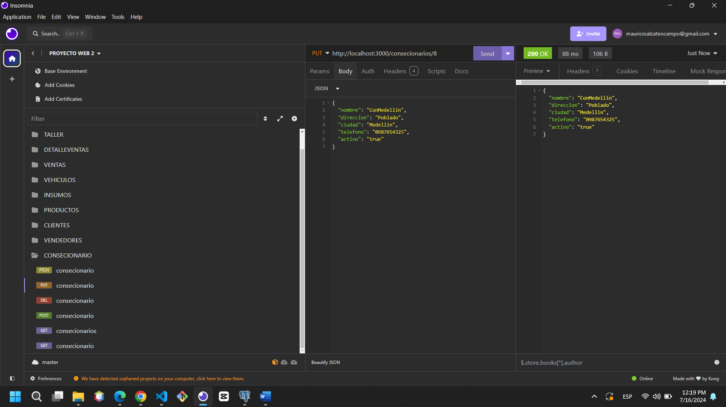

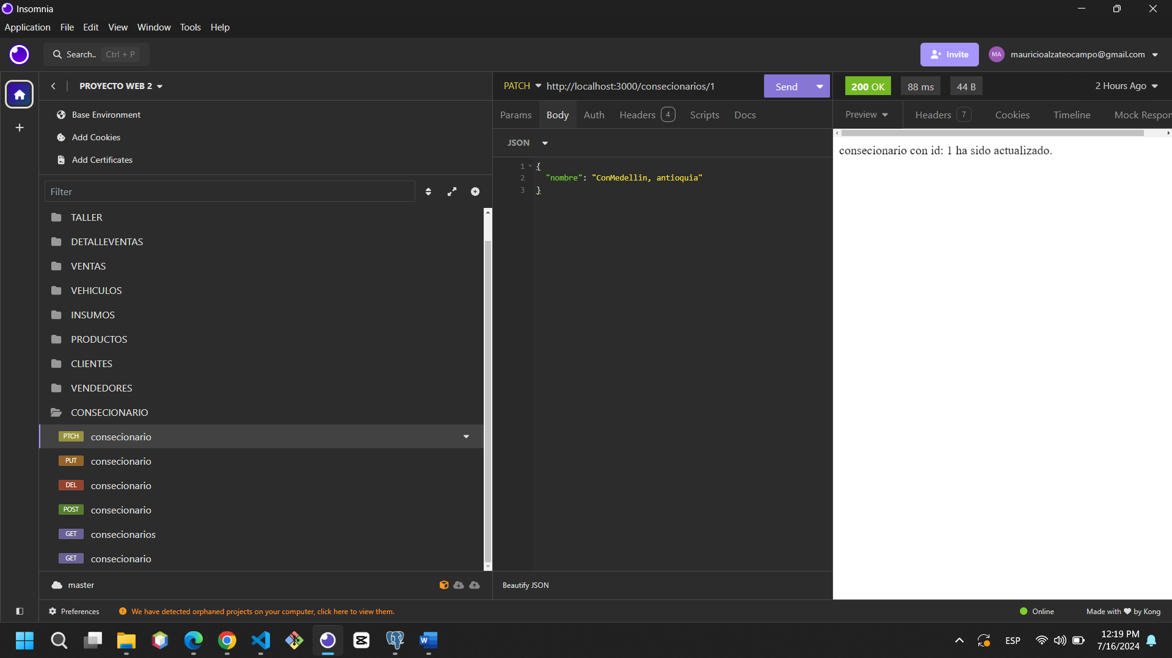

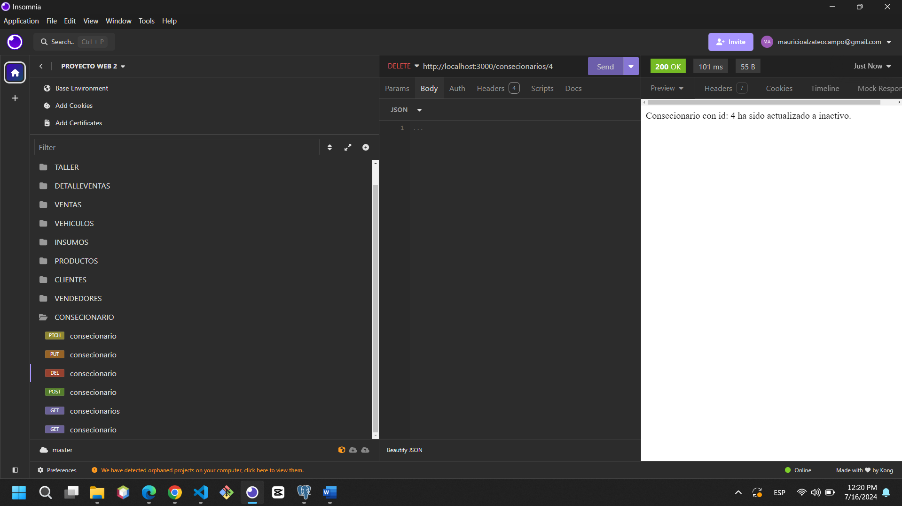

Endpoints para DETALLEVENTAS

Método GET para traer todos los datos de DETALLEVENTAS.

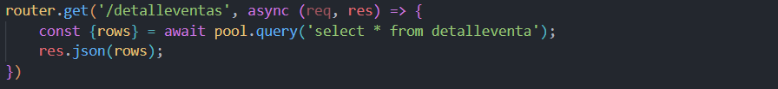

Método GET para traer DETALLEVENTAS por ID.

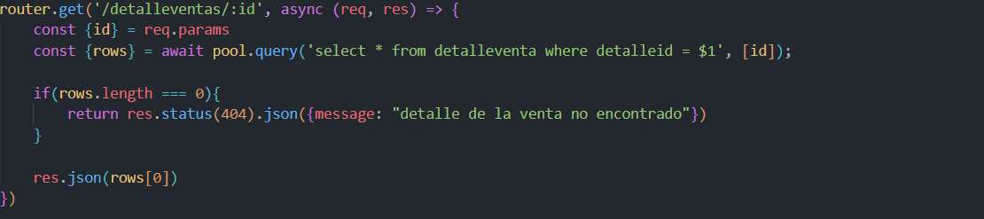

Método POST para crear DETALLEVENTAS.

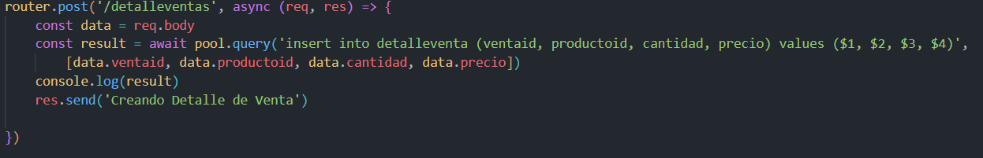

Método DELETE para eliminar DETALLEVENTAS.

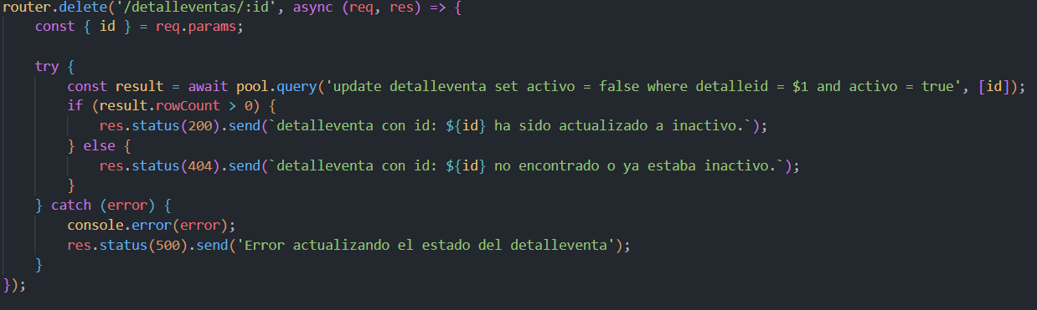

Método PUT para actualizar de manera completa DETALLEVENTAS.

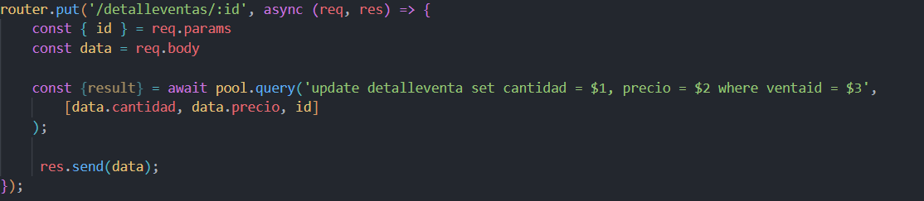

Método PATCH para actualizar de manera parcial DETALLEVENTAS.

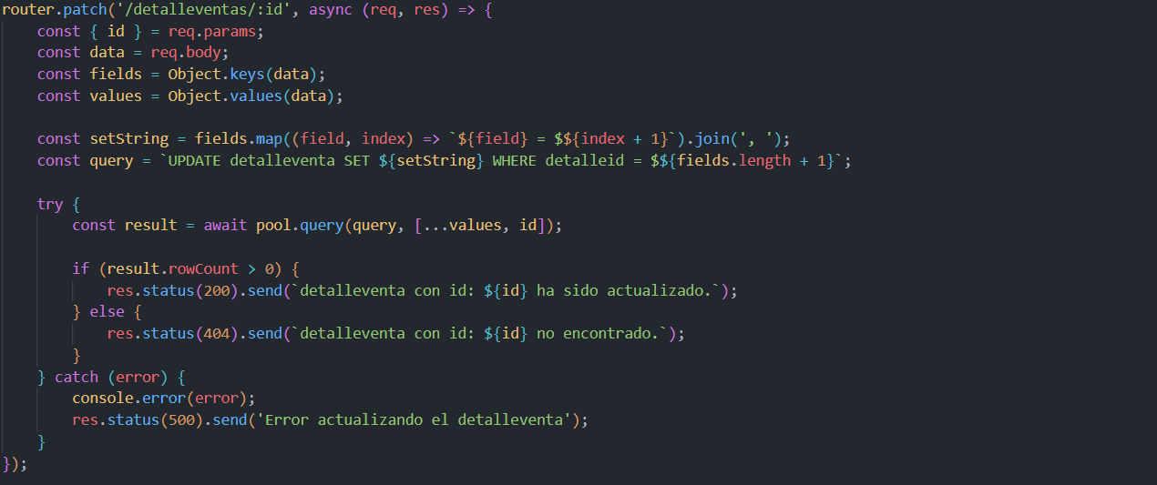

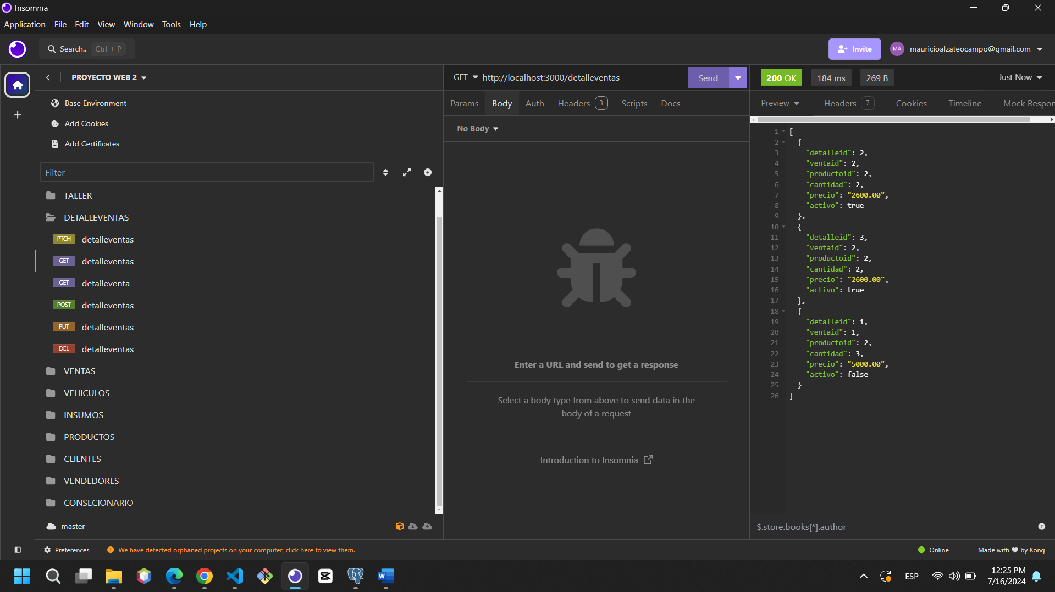

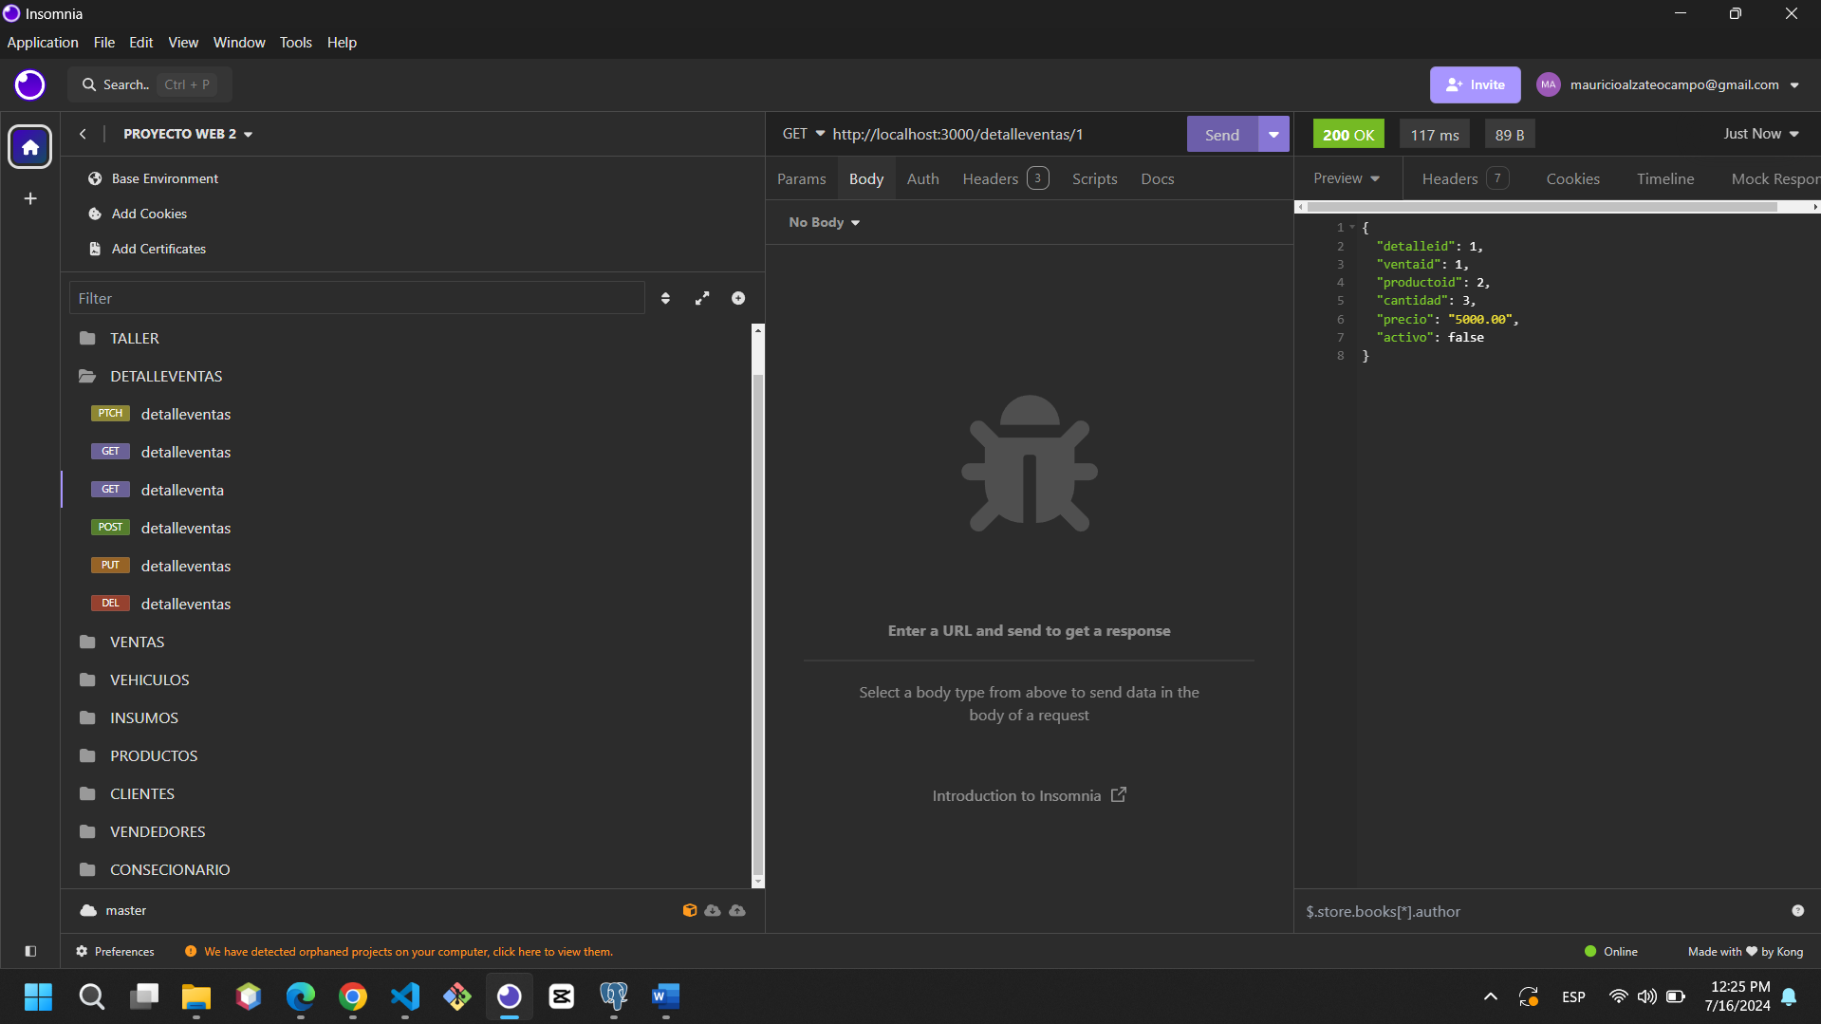

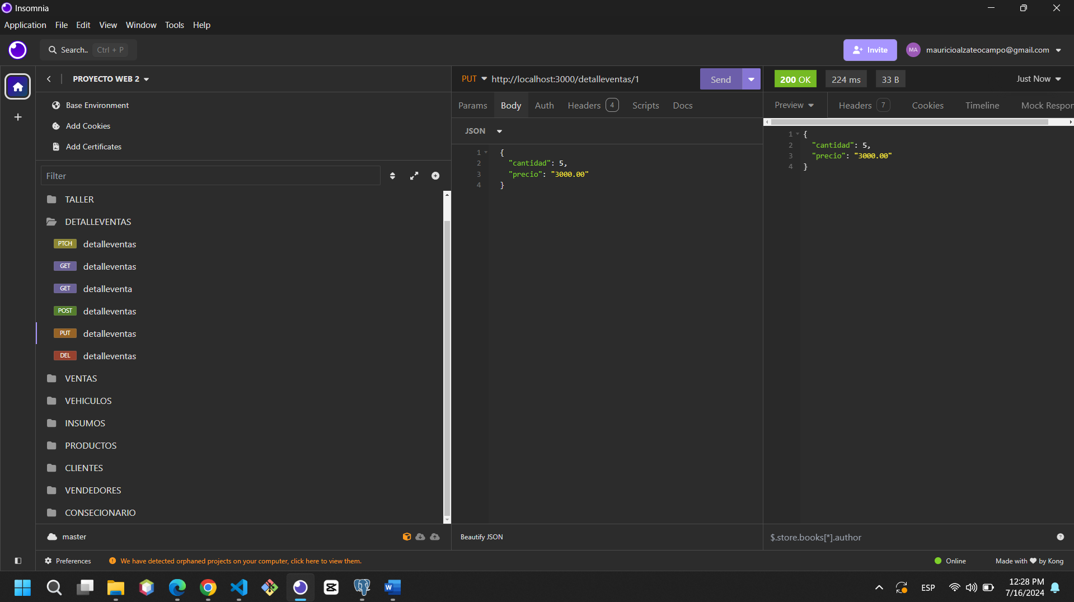

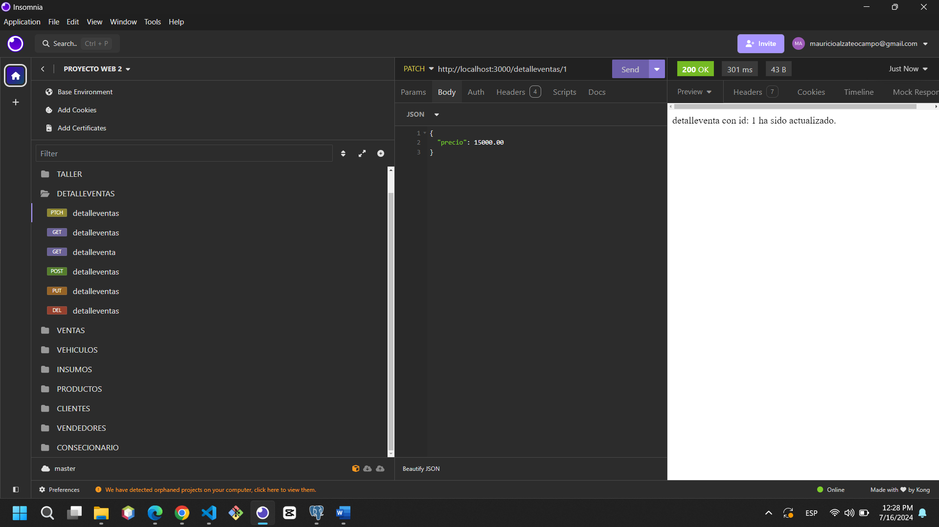

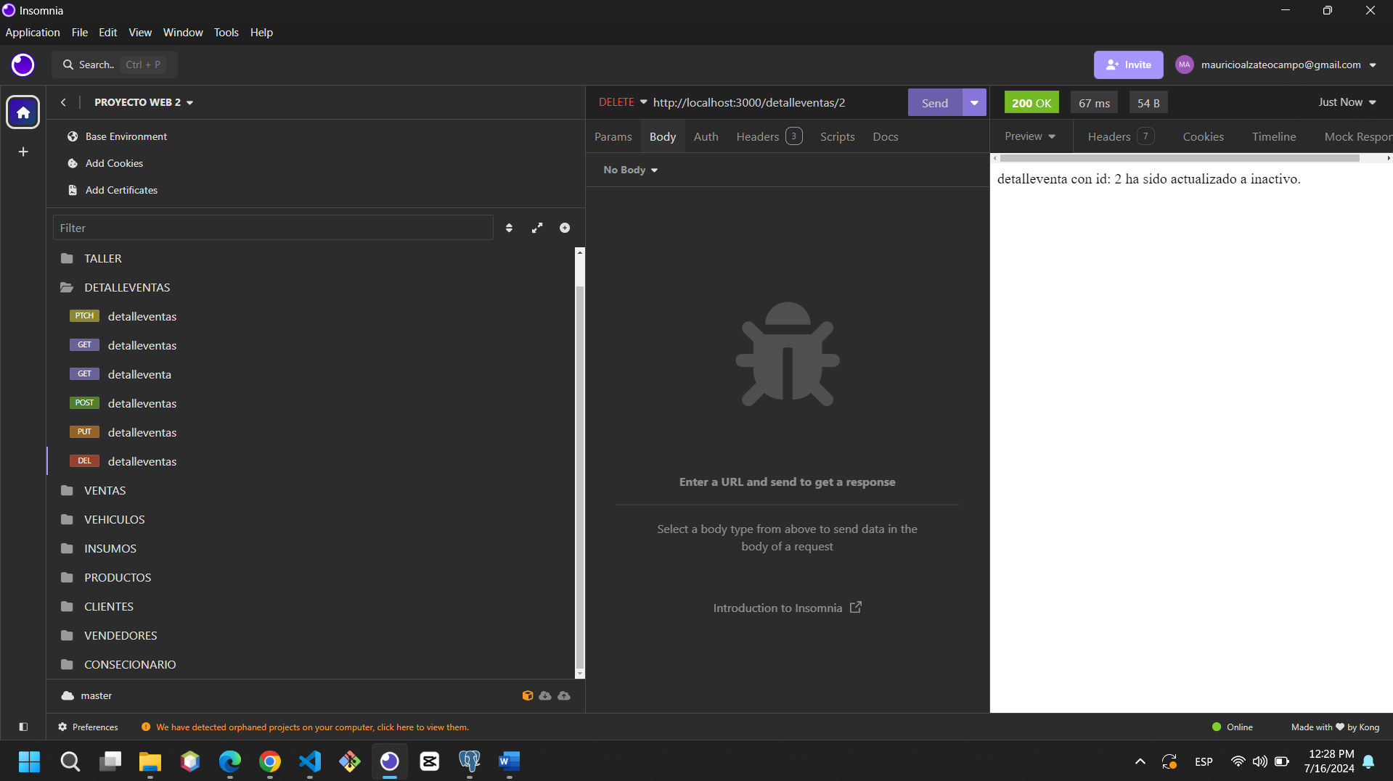

Endpoints para INSUMOS:

Método GET para traer todos los INSUMOS.

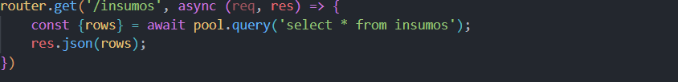

Método GET para traer INSUMOS por ID.

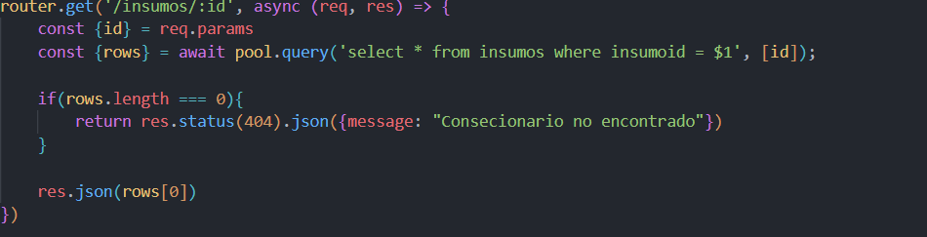

Método POST para crear INSUMOS.

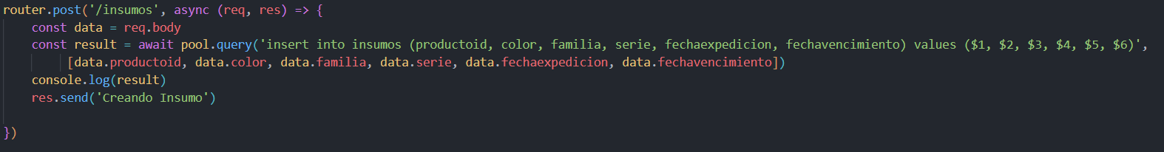

Método DELETE para eliminar INSUMOS.

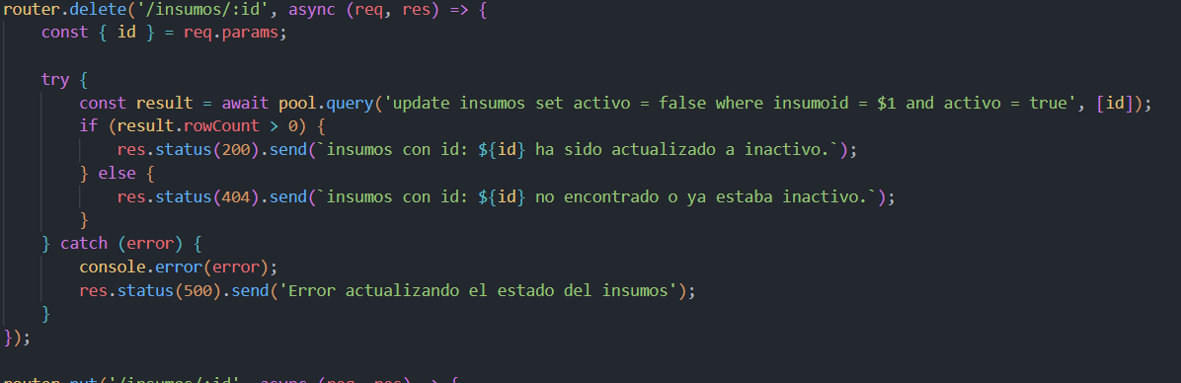

Método PUT para actualizar de manera completa INSUMOS.

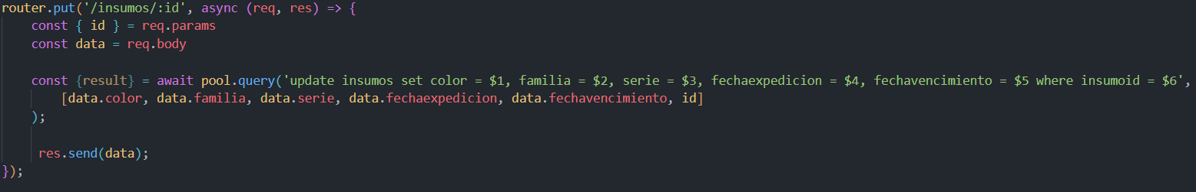

Método PATCH para actualizar de manera parcial INSUMOS.

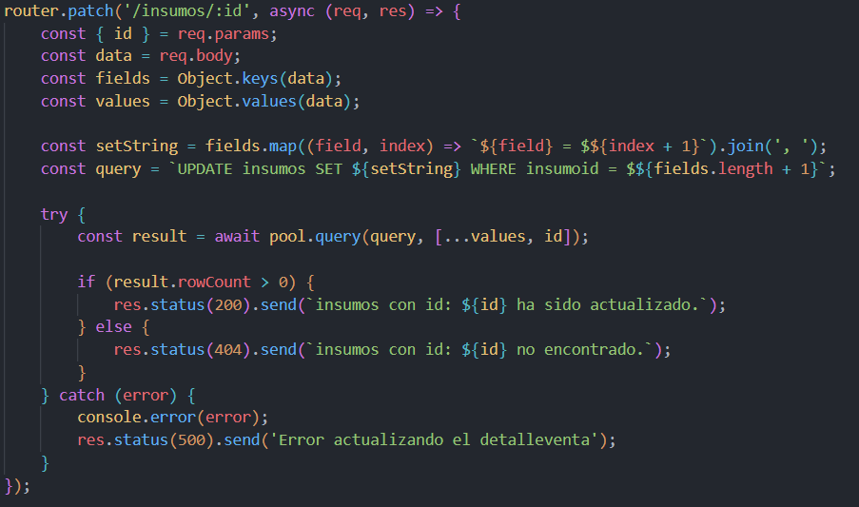

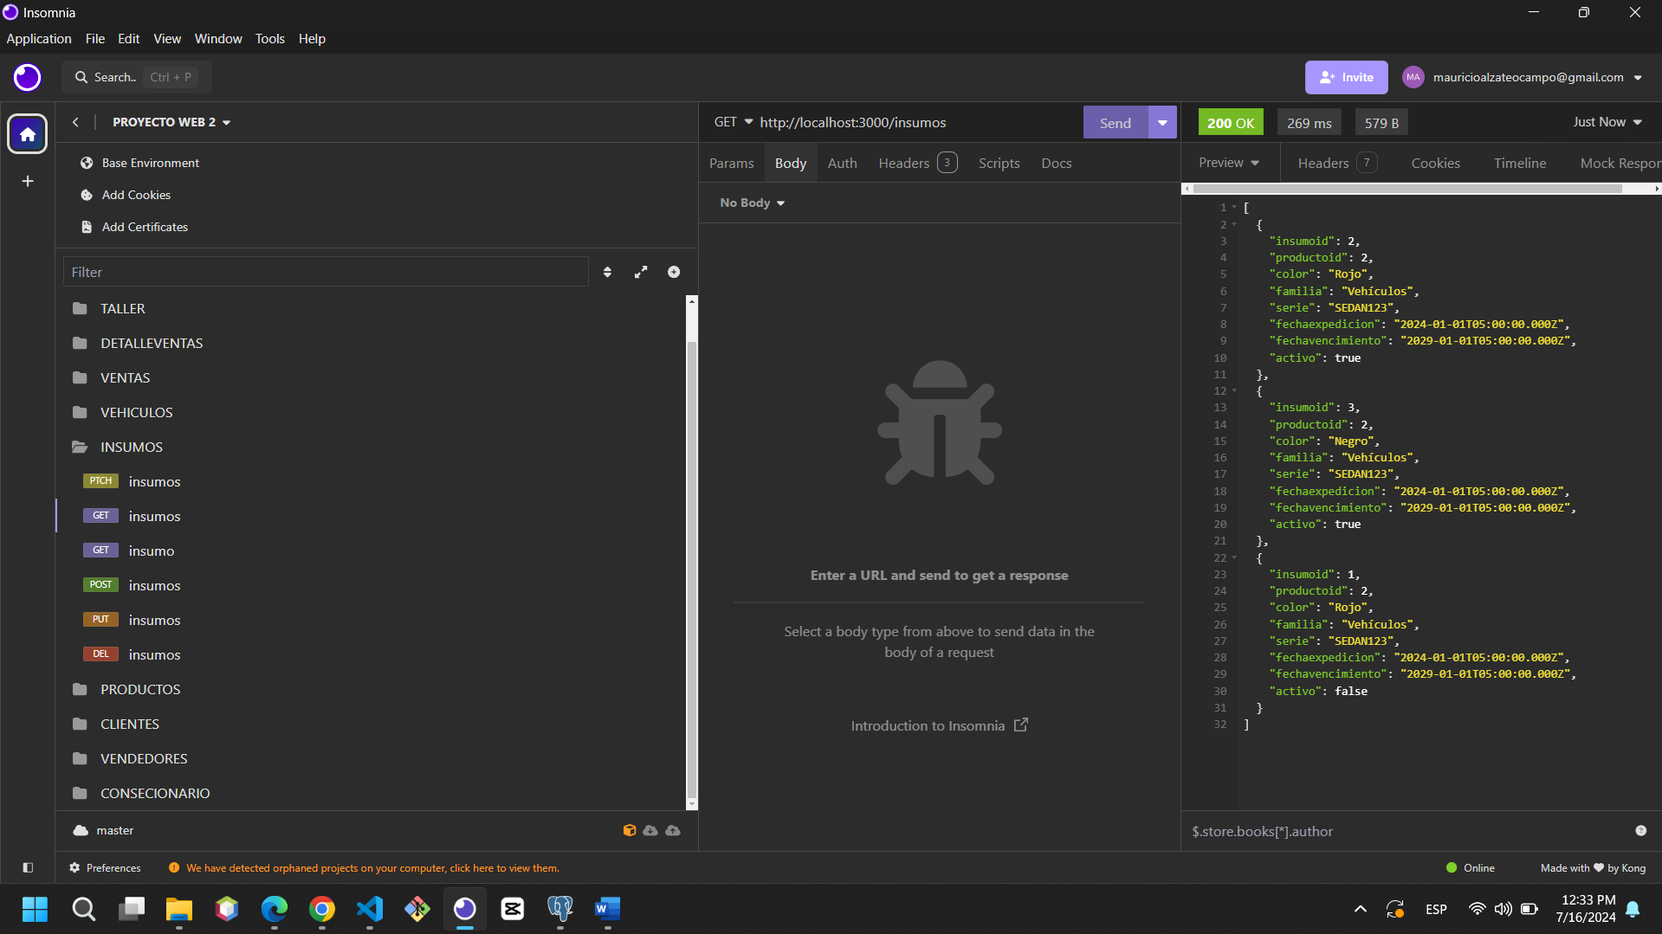

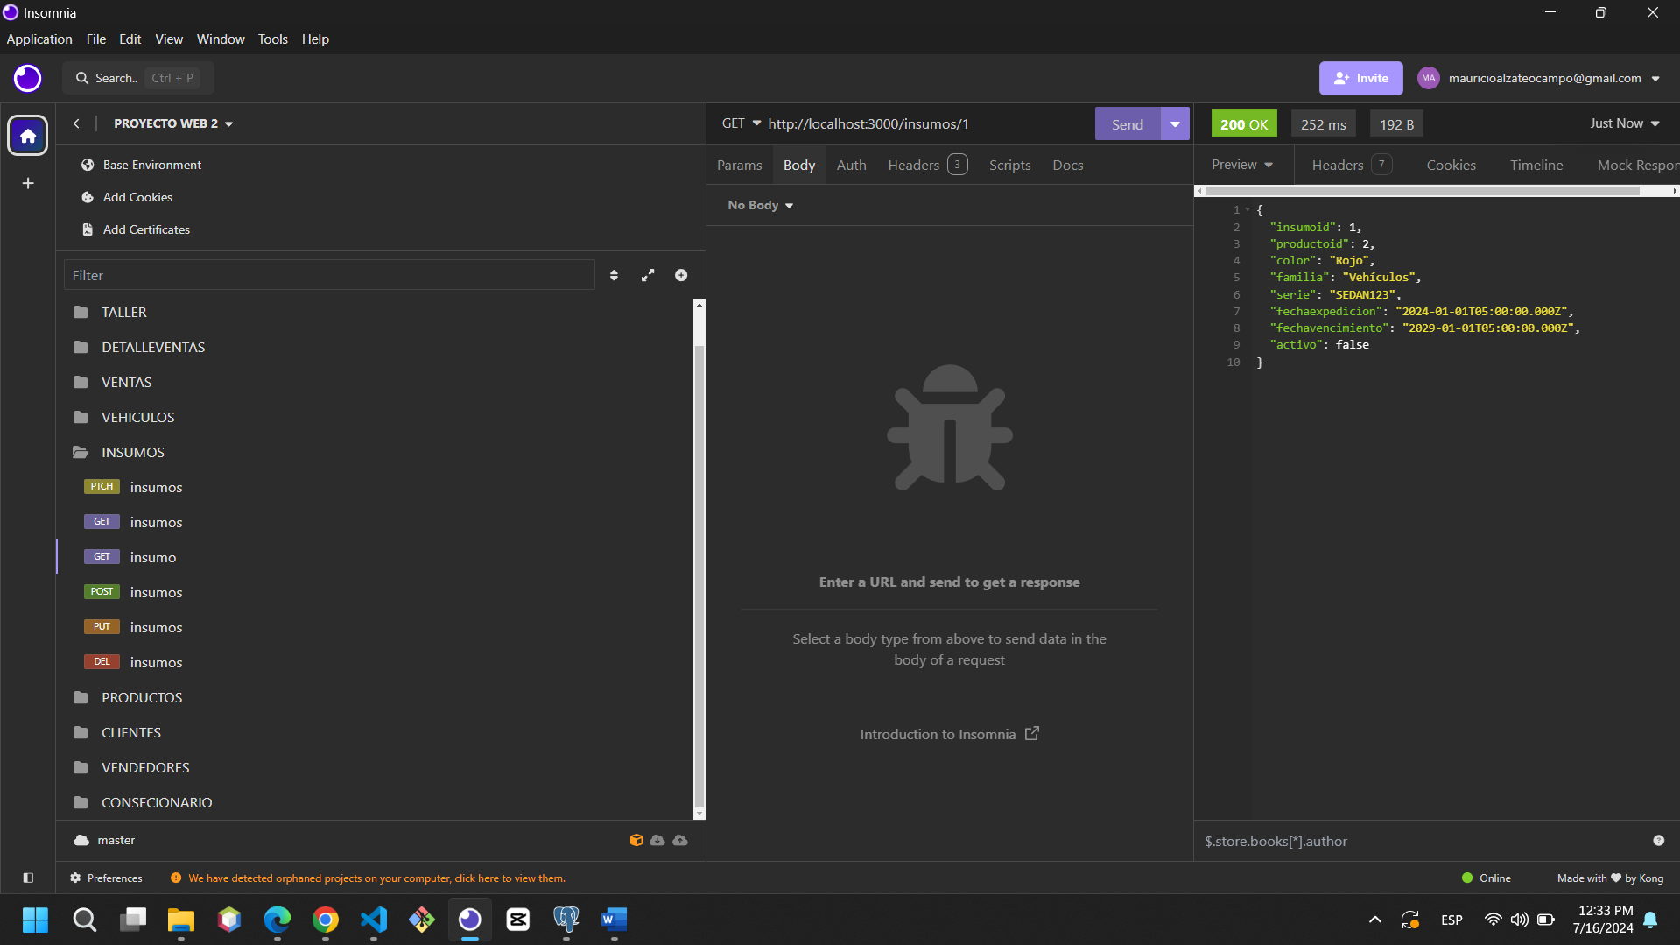

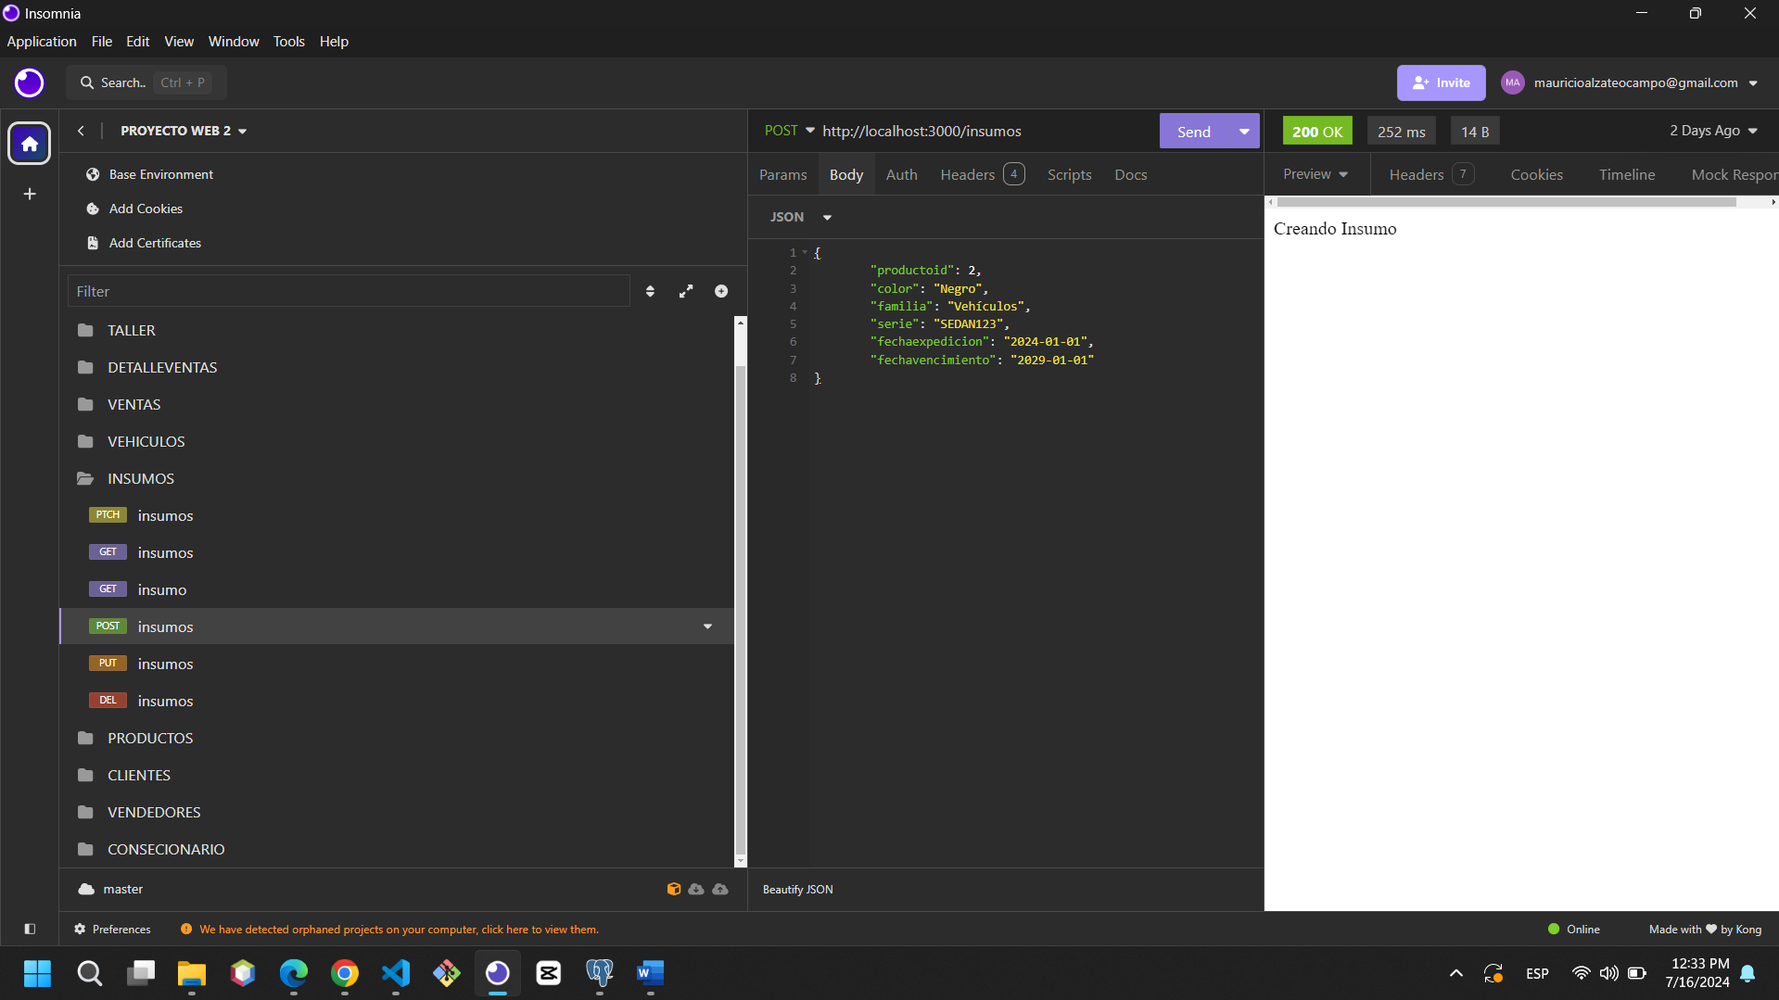

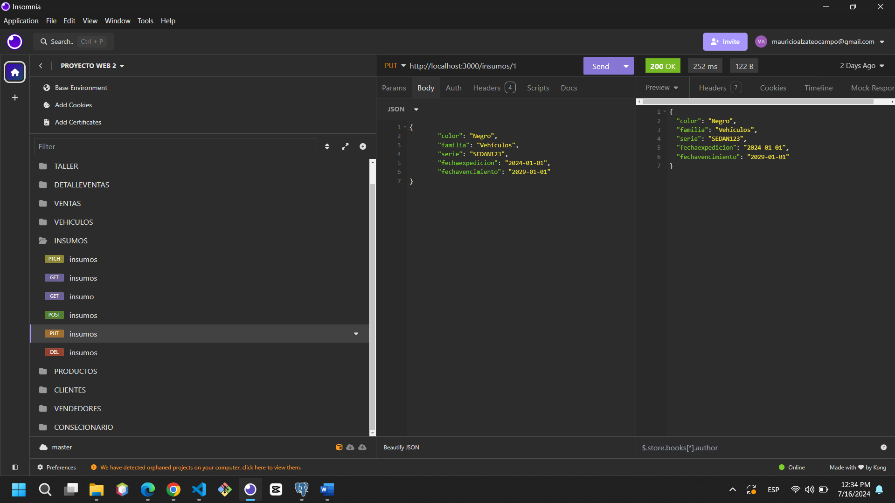

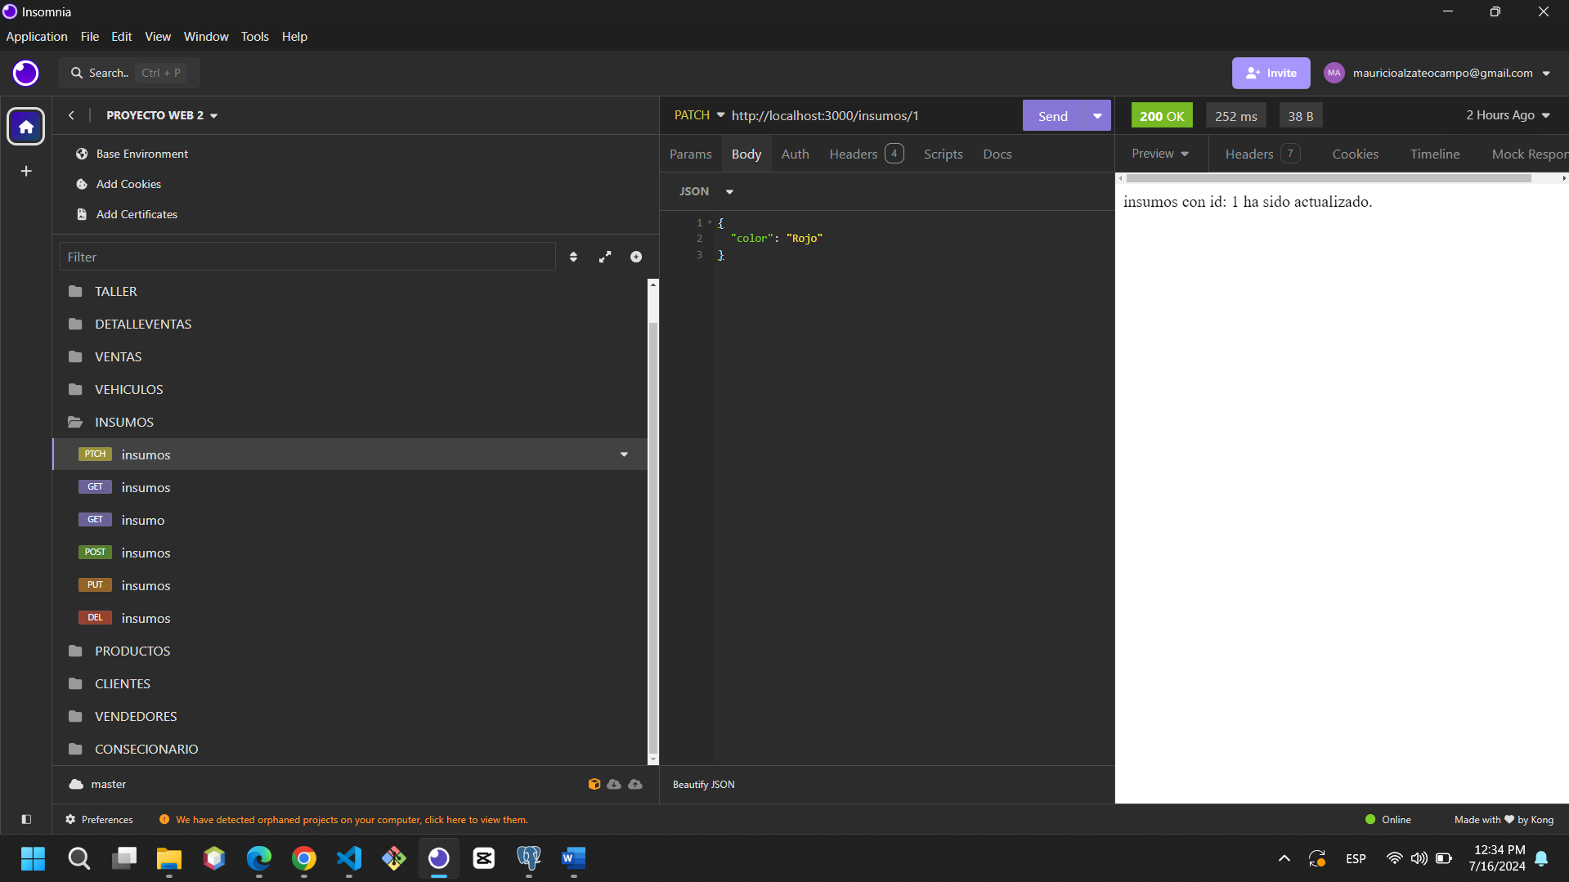

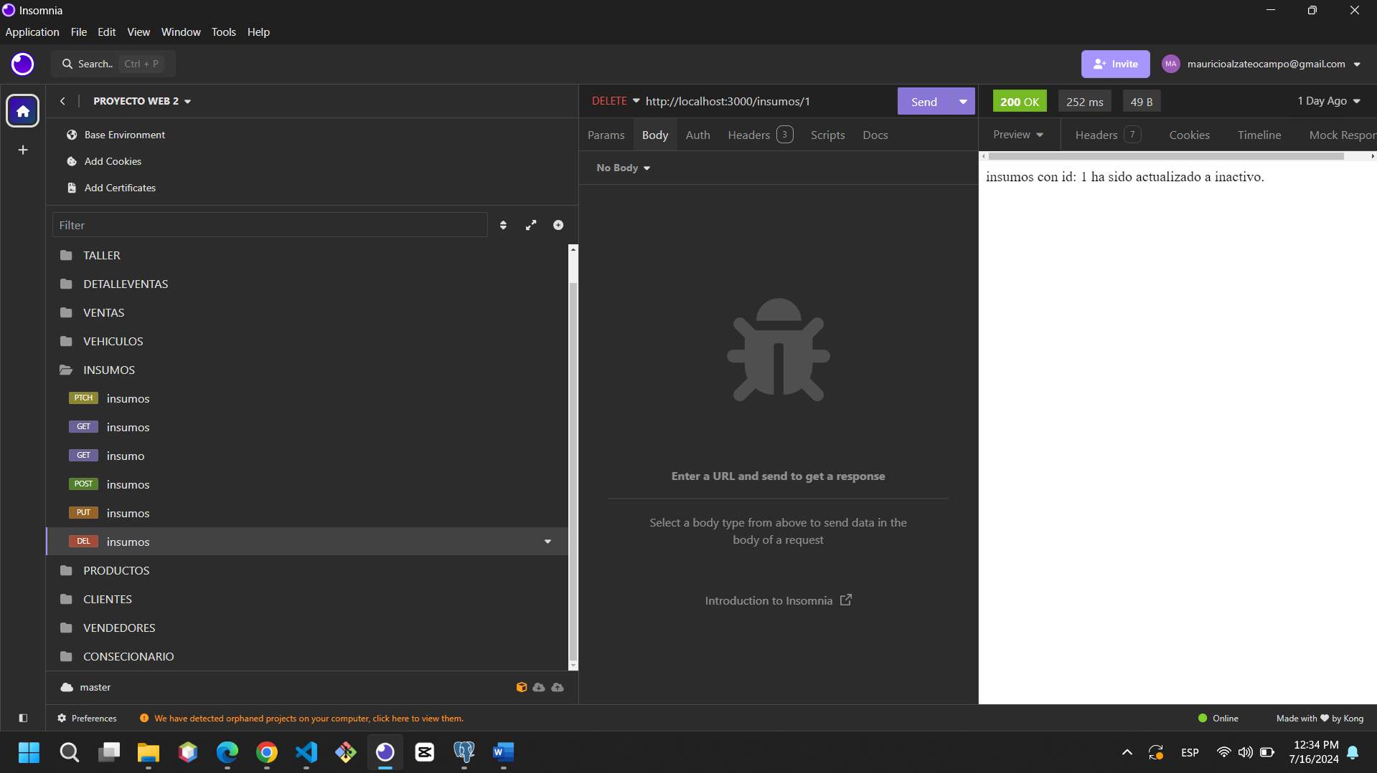

Endpoints para PRODUCTOS:

Método GET para traer todos los PRODUCTOS.

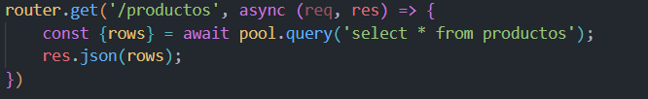

Método GET para traer PRODUCTOS por ID.

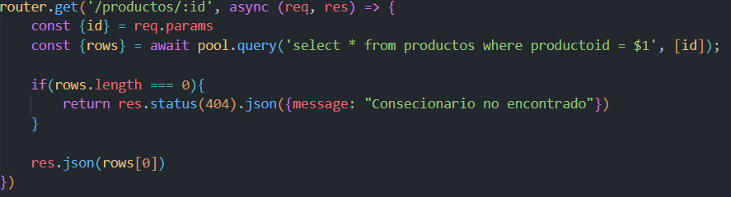

Método POST para crear PRODUCTOS.

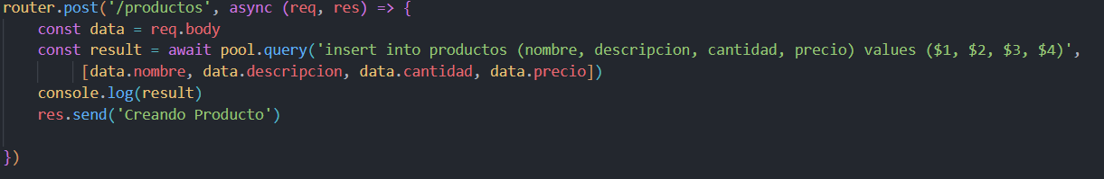

Método DELETE para eliminar PRODUCTOS.

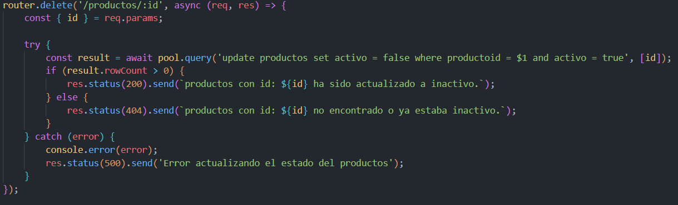

Método PUT para actualizar de manera completa PRODUCTOS.

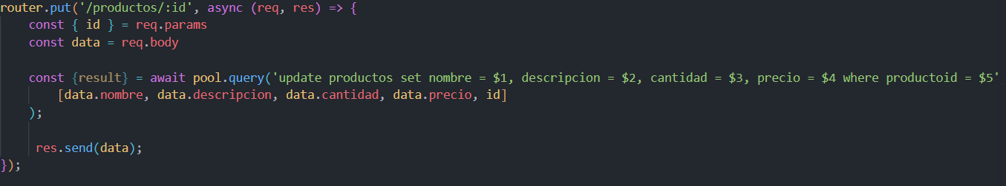

Método PATCH para actualizar de manera parcial PRODUCTOS.

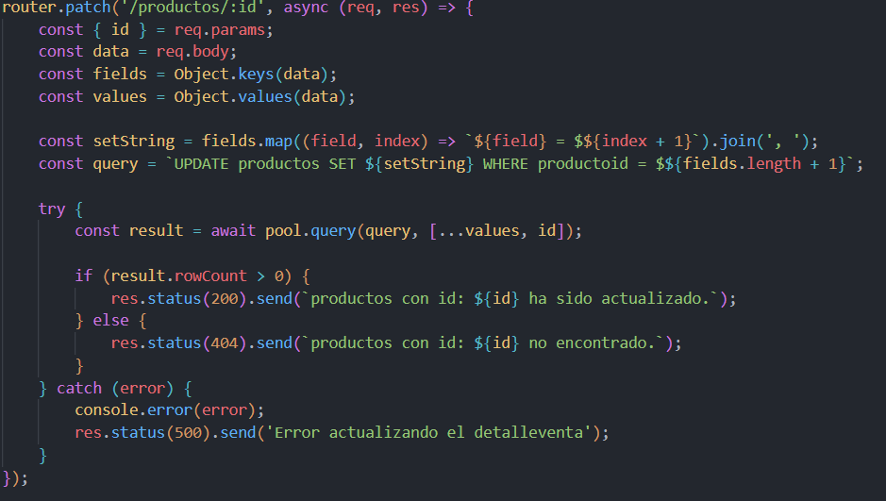

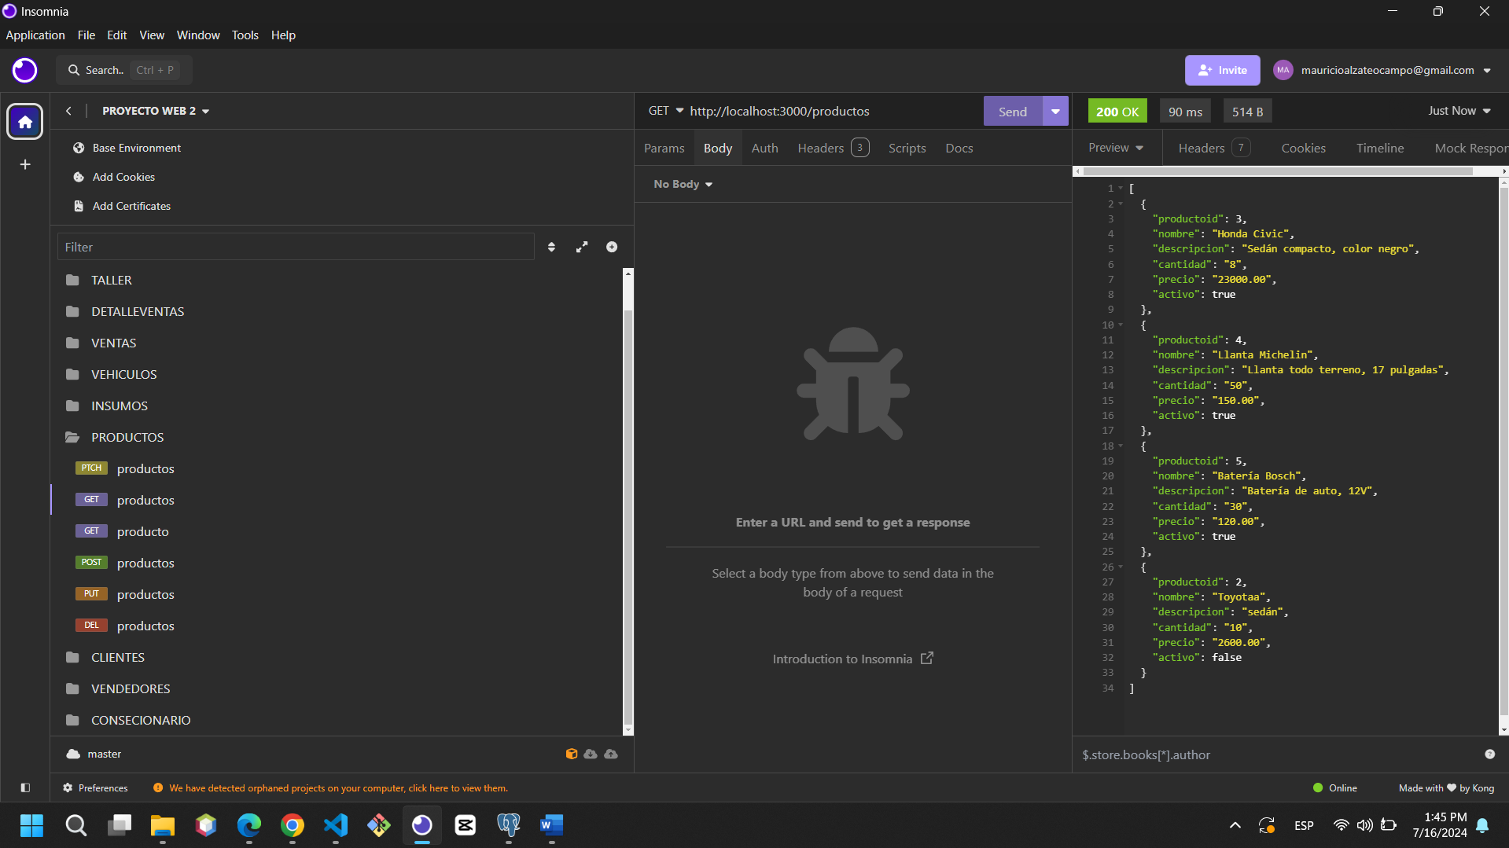

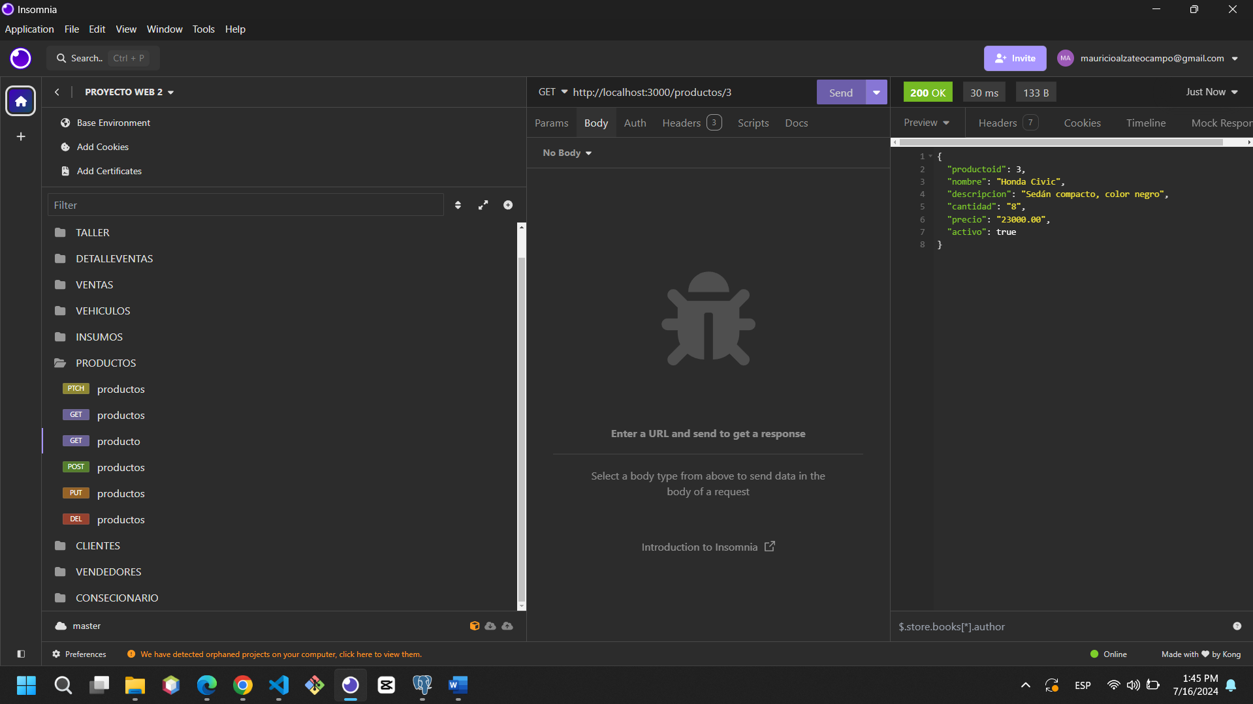

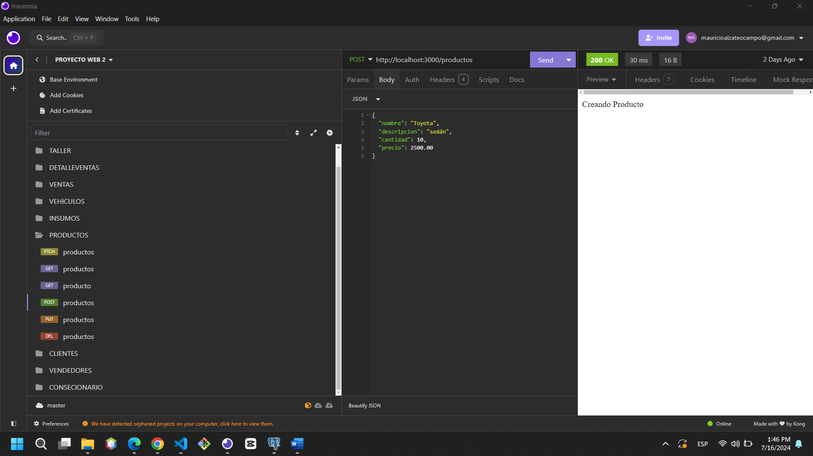

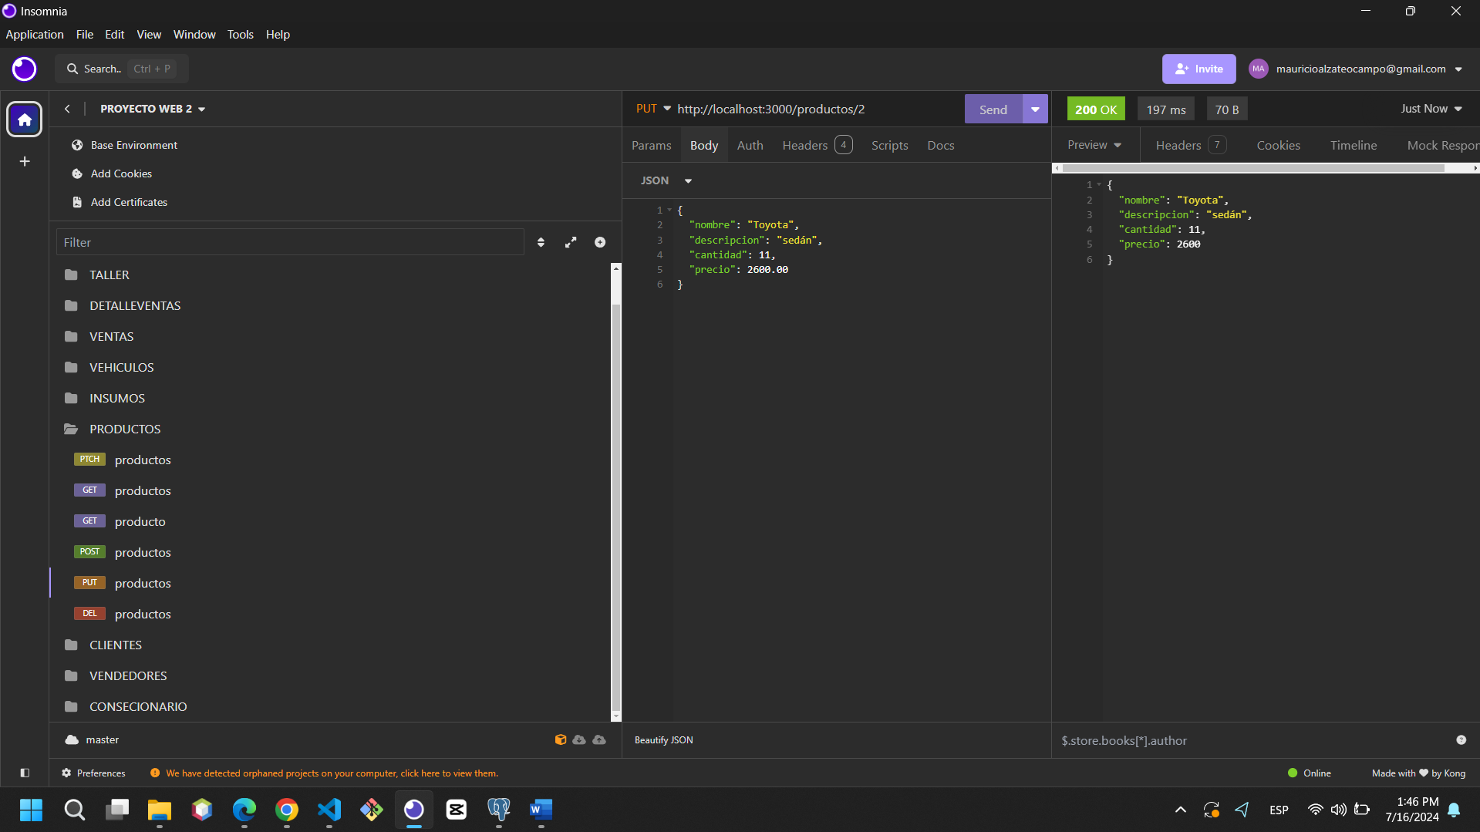

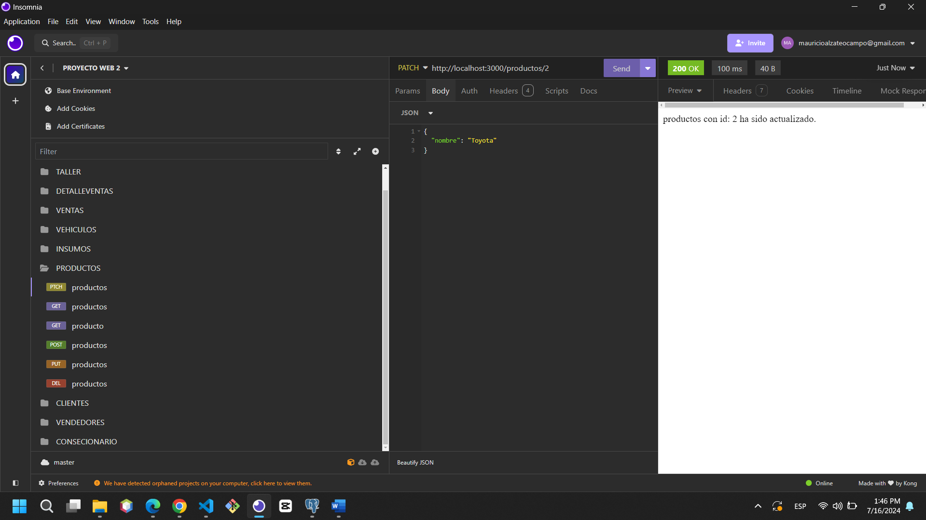

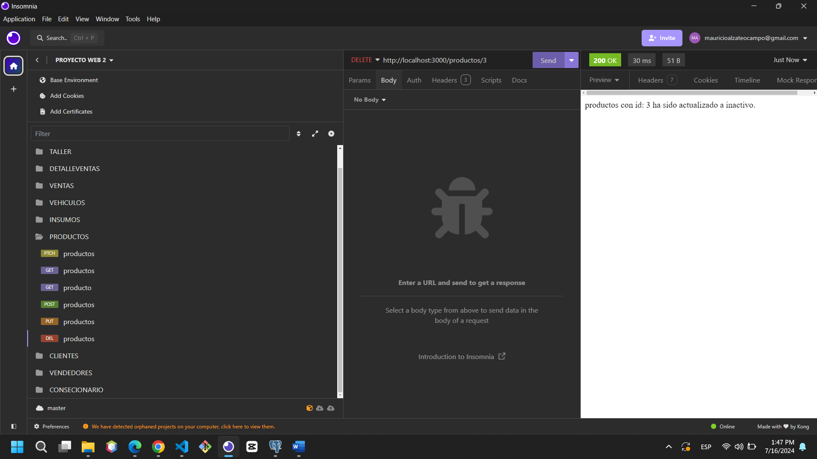

Endpoints para TALLER:

Método GET pata traer todos TALLER.

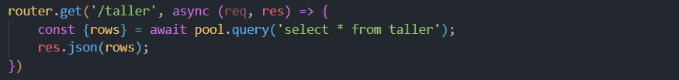

Método GET para traer TALLER por ID.

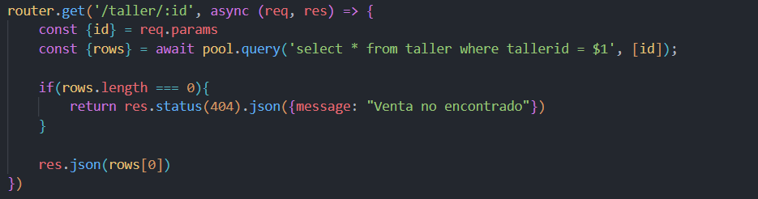

Método POST para crear TALLER.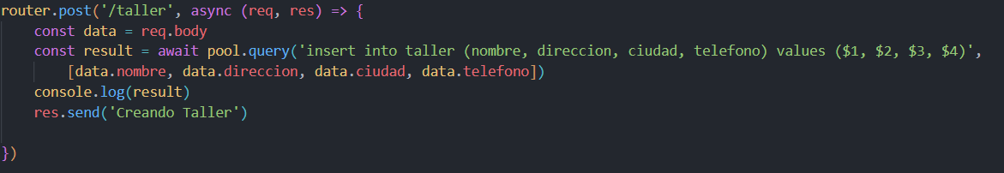Método DELETE para eliminar TALLER.

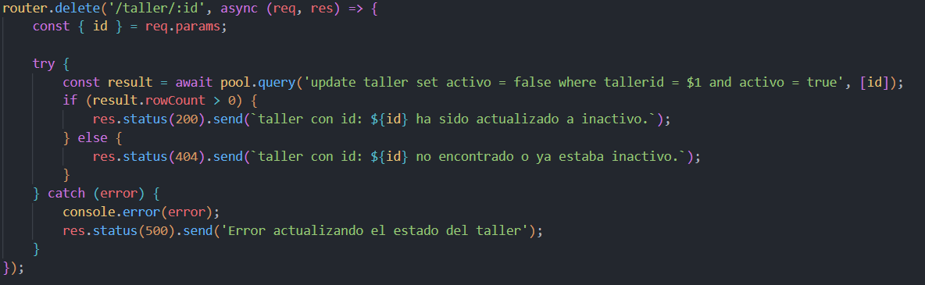

Método PUT para actualizar de manera completa TALLER.

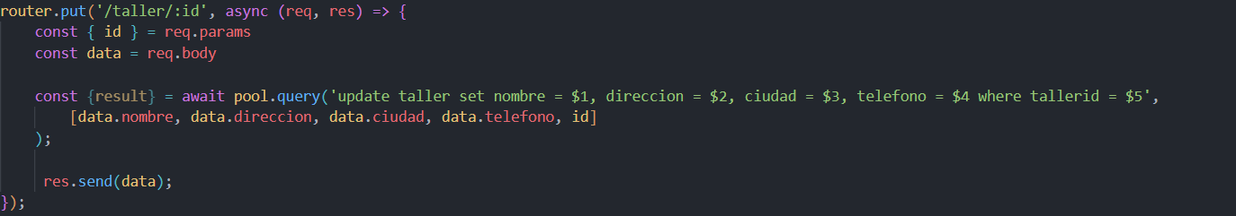

Método PATCH para actualizar de manera parcial TALLER.

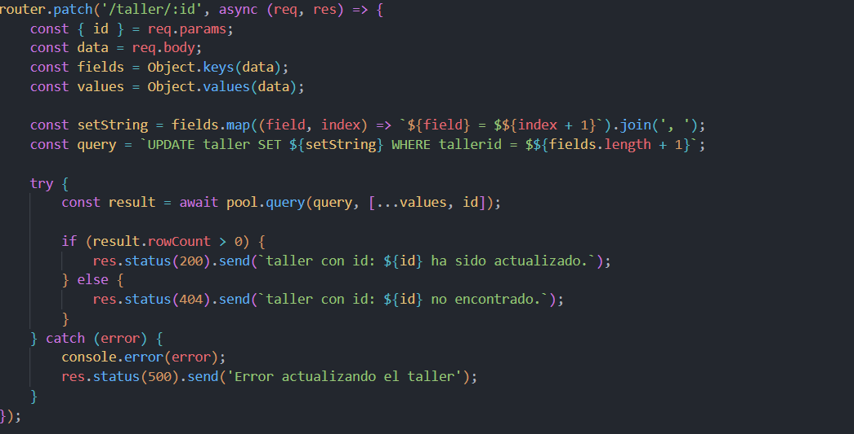

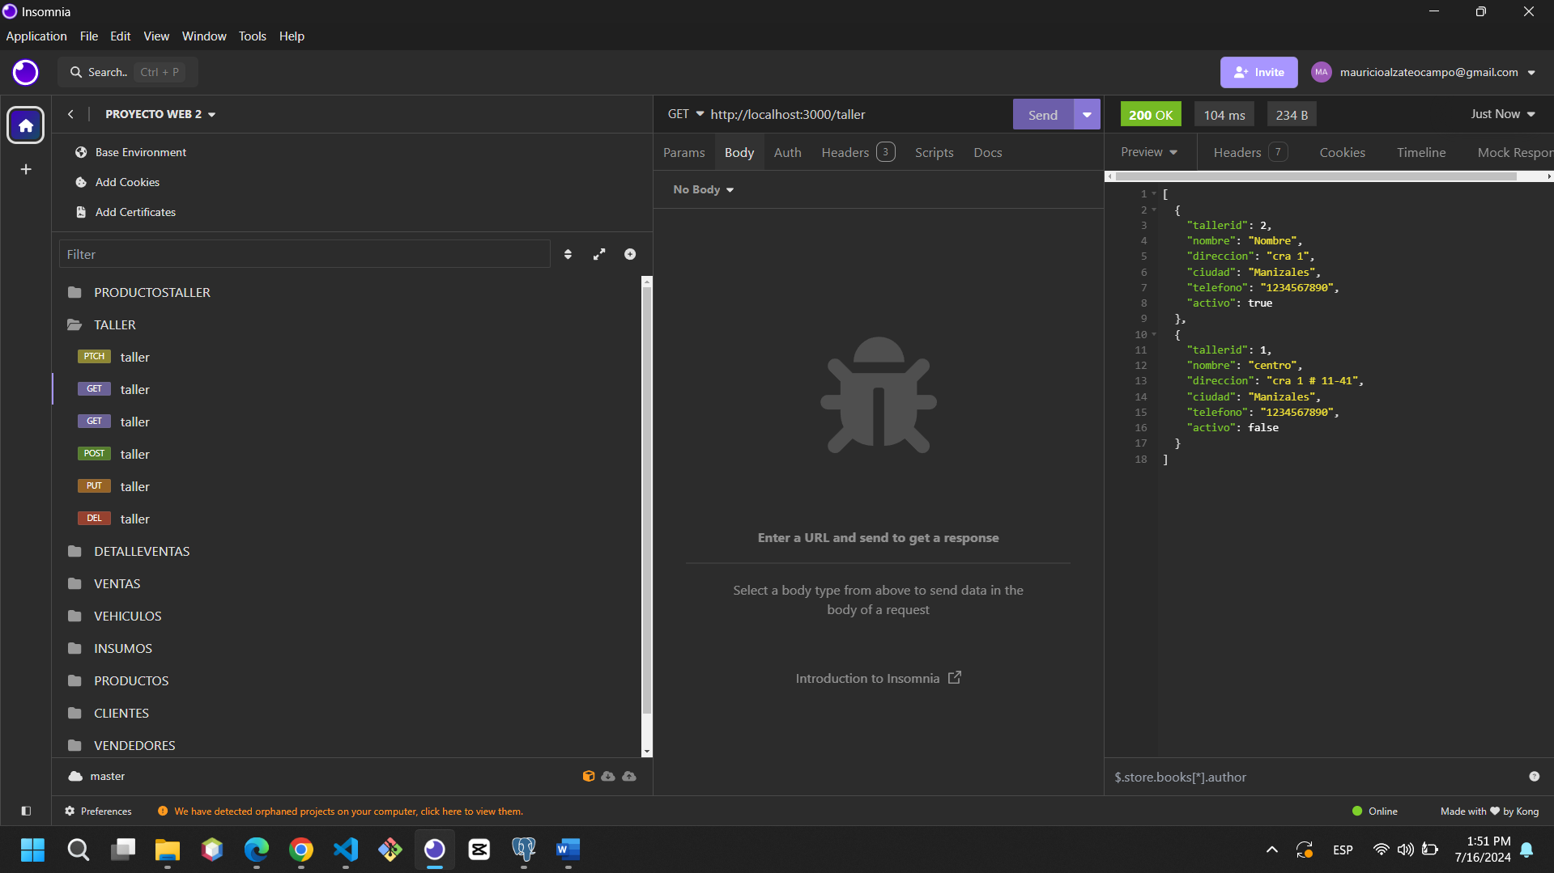

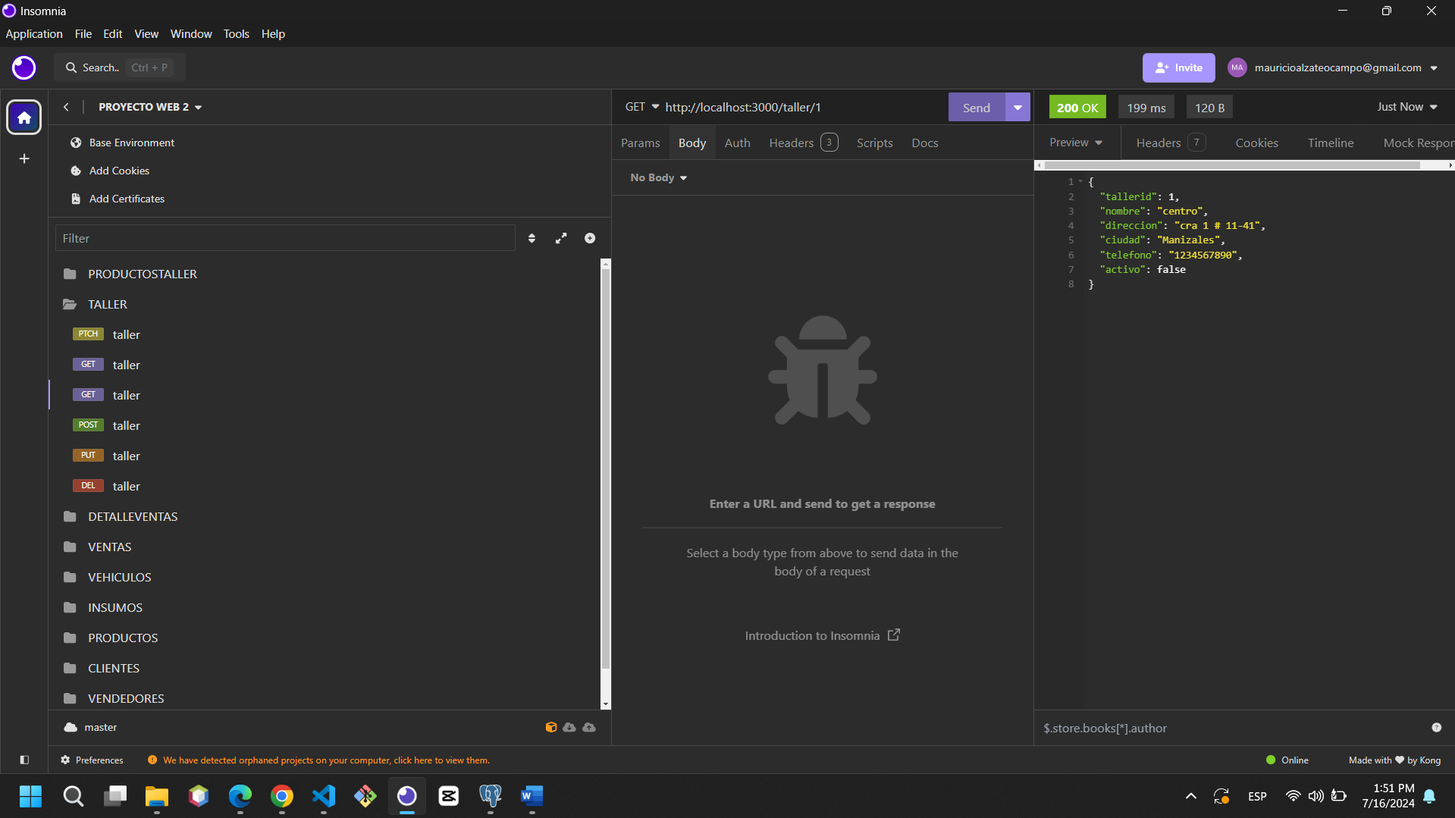

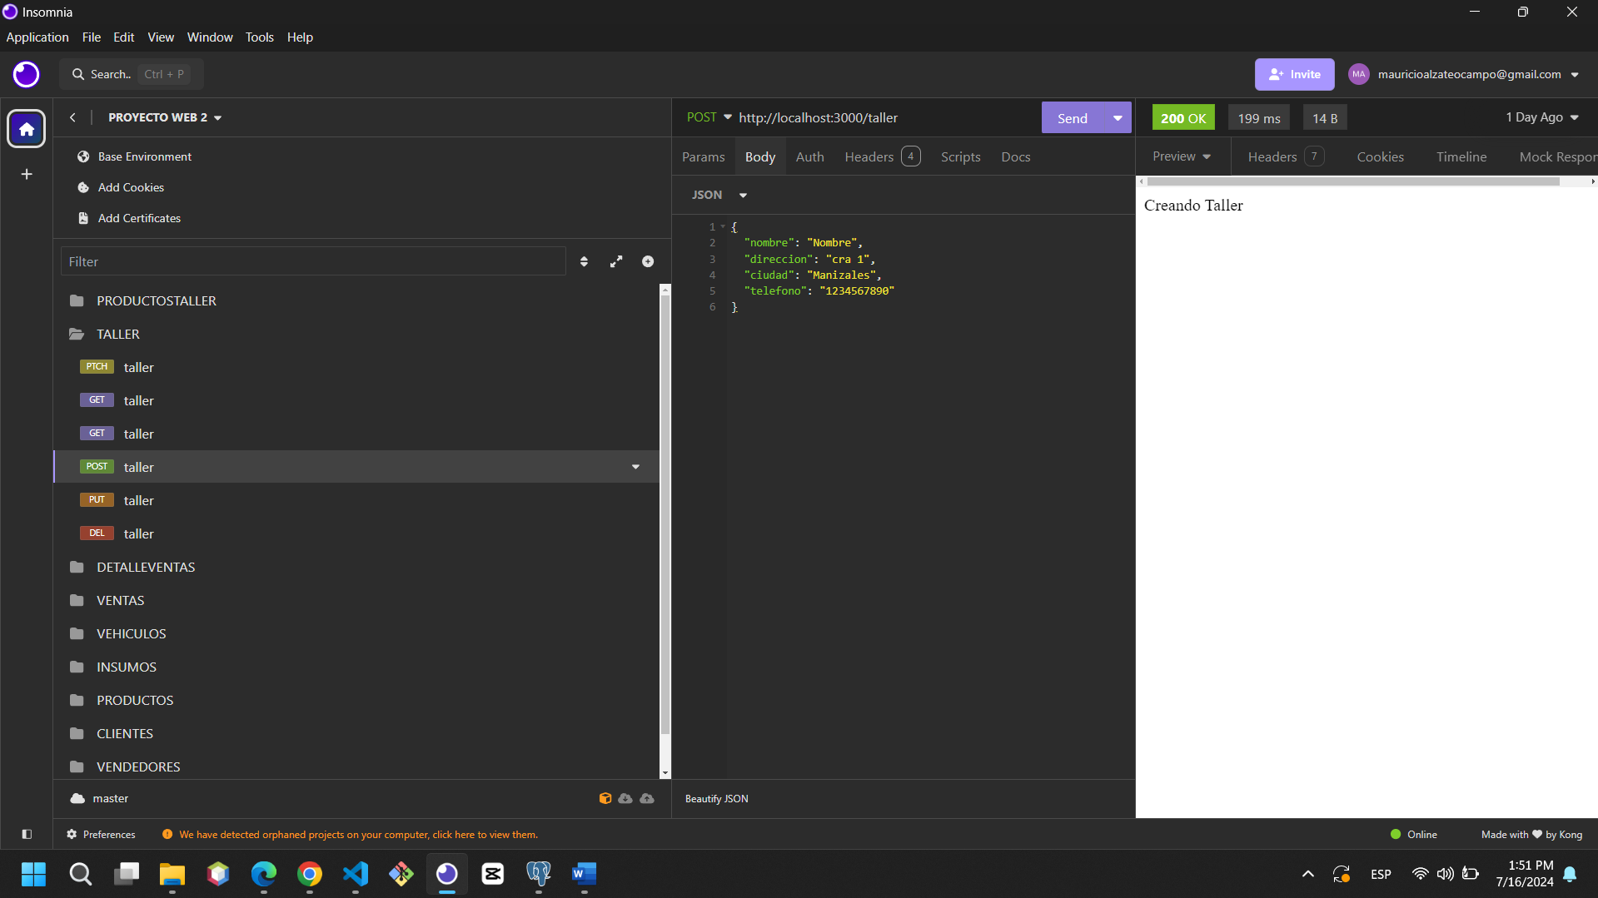

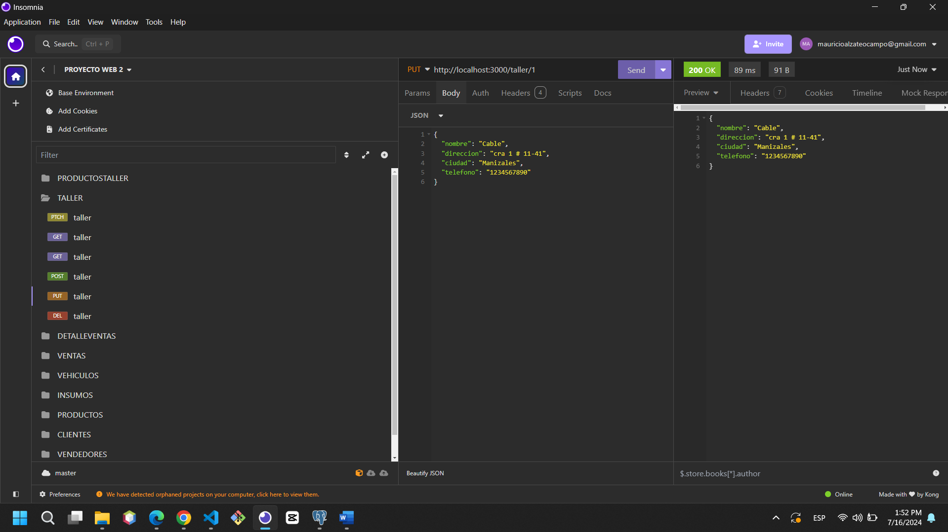

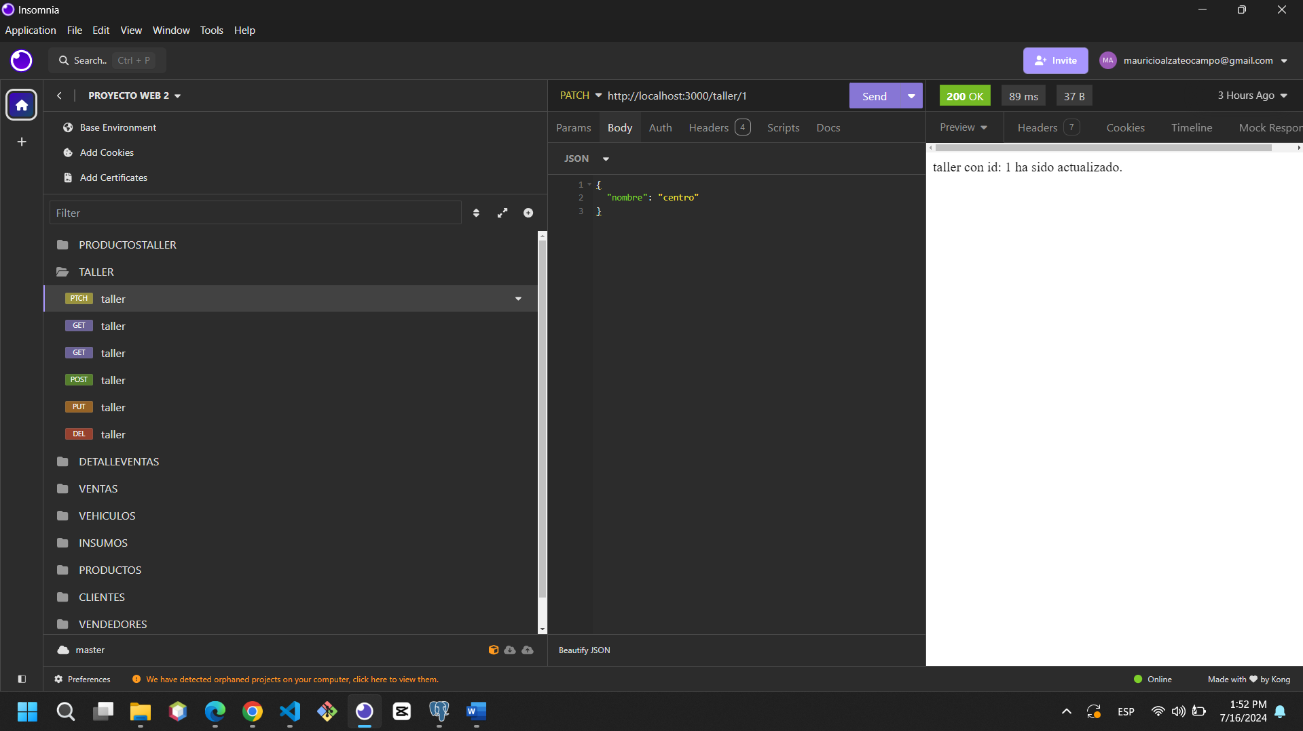

Endpoints para VEHICULOS:

Método GET para traer todos los VEHICULOS.

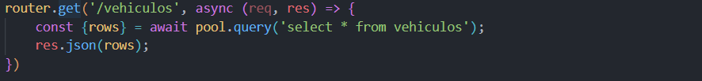

Método GET para traer VEHICULOS por ID.

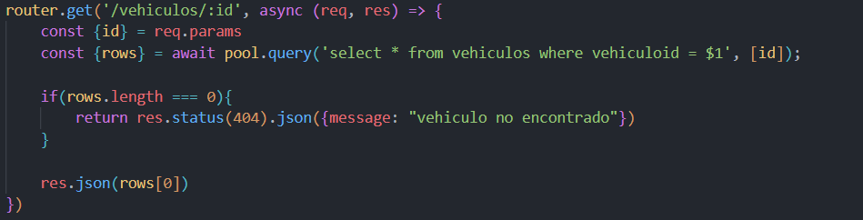

Método POST para crear VEHICULOS.

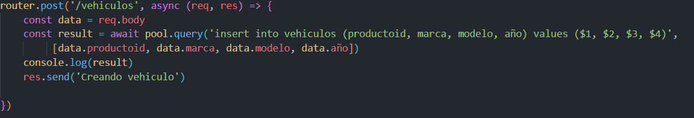

Método DELETE para eliminar VEHICULOS.

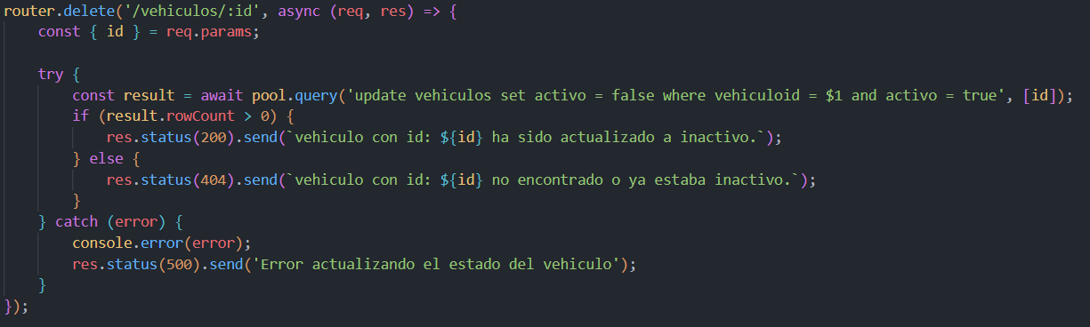

Método PUT para actualizar de manera completa VEHICULOS.

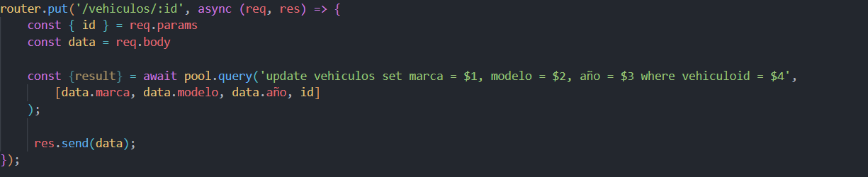

Método PATCH para actualizar de manera parcial VEHICULOS.

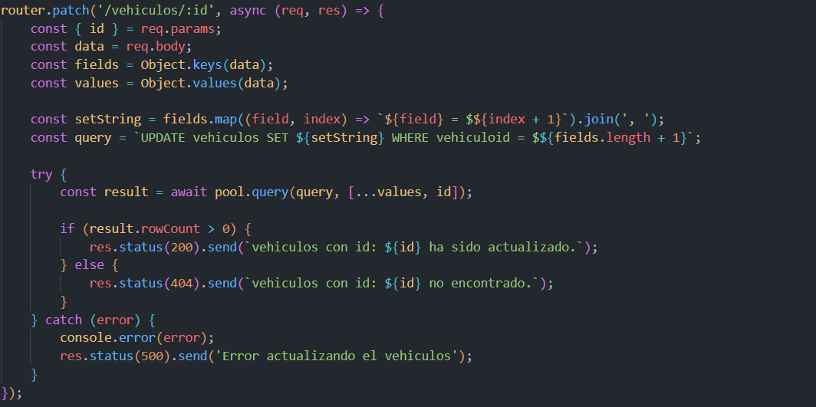

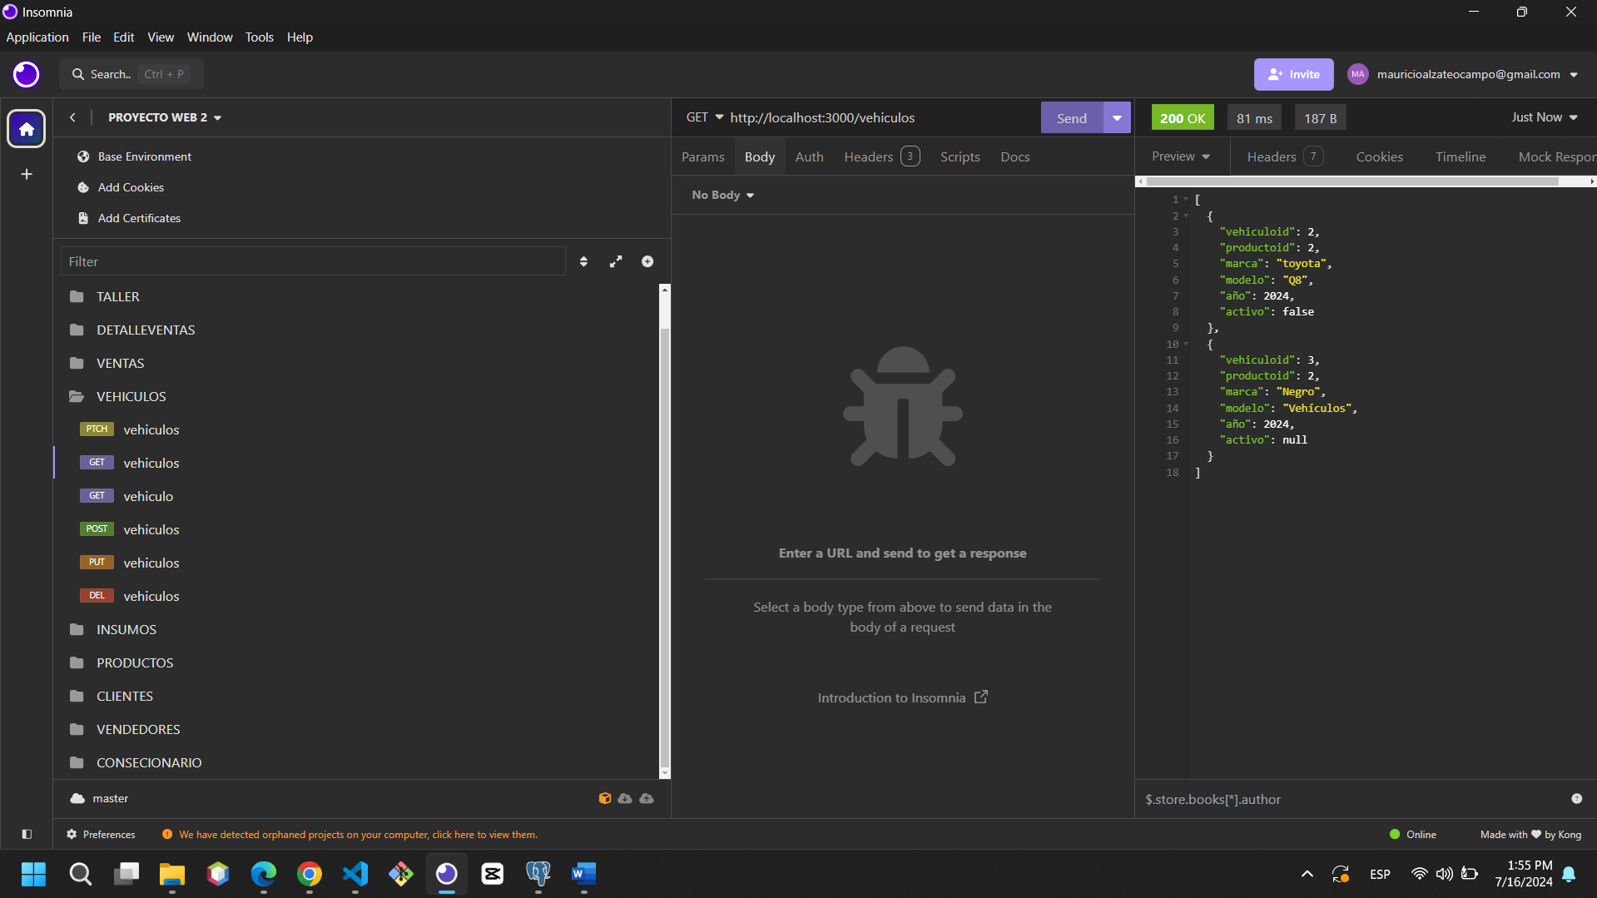

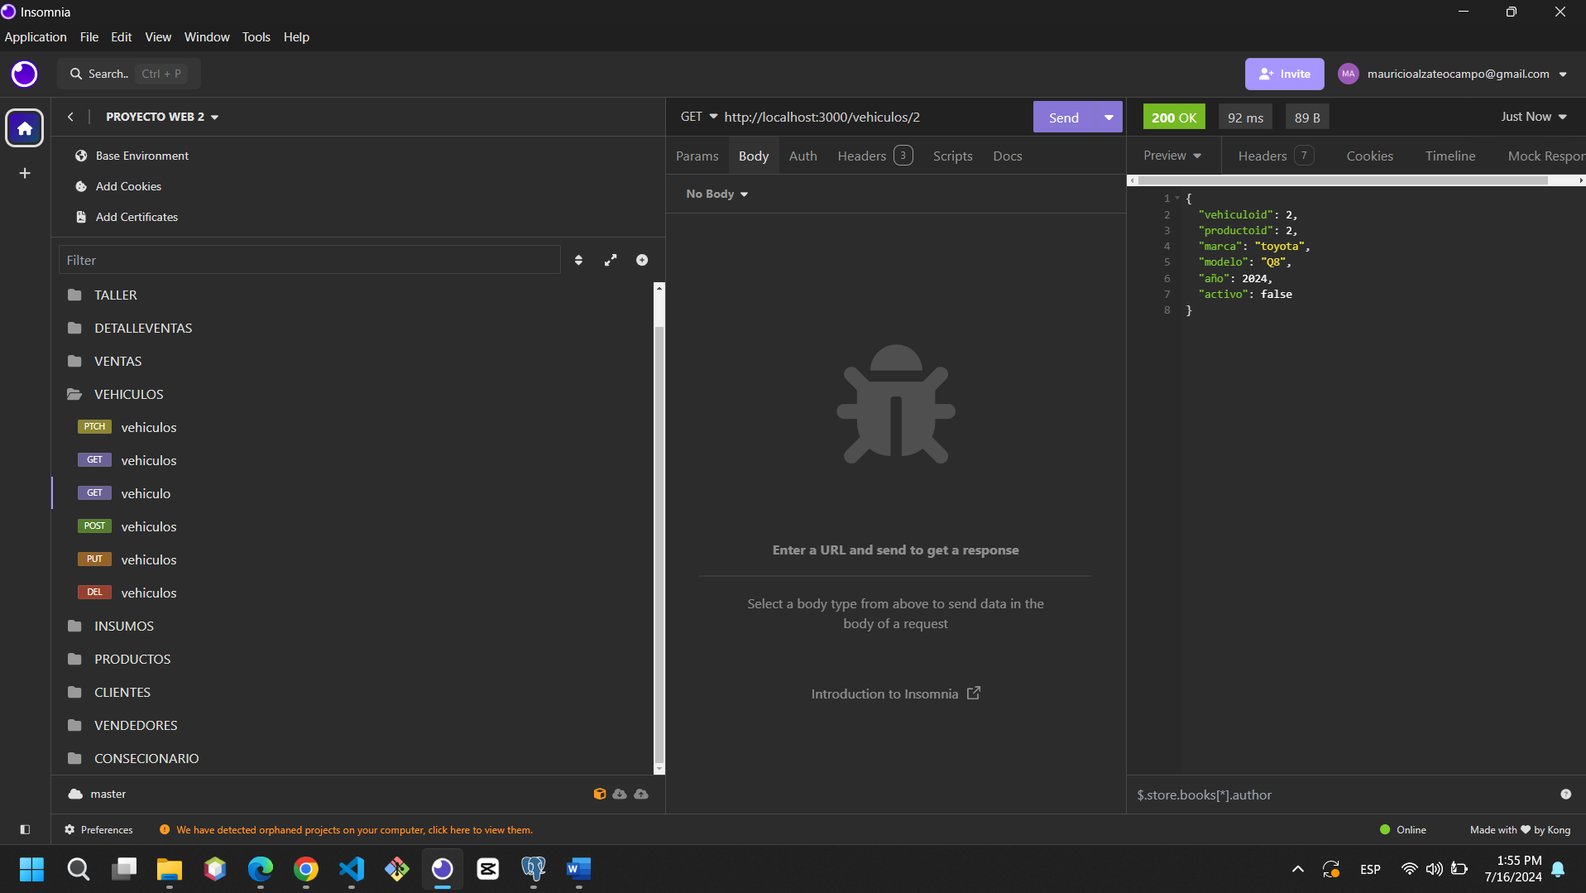

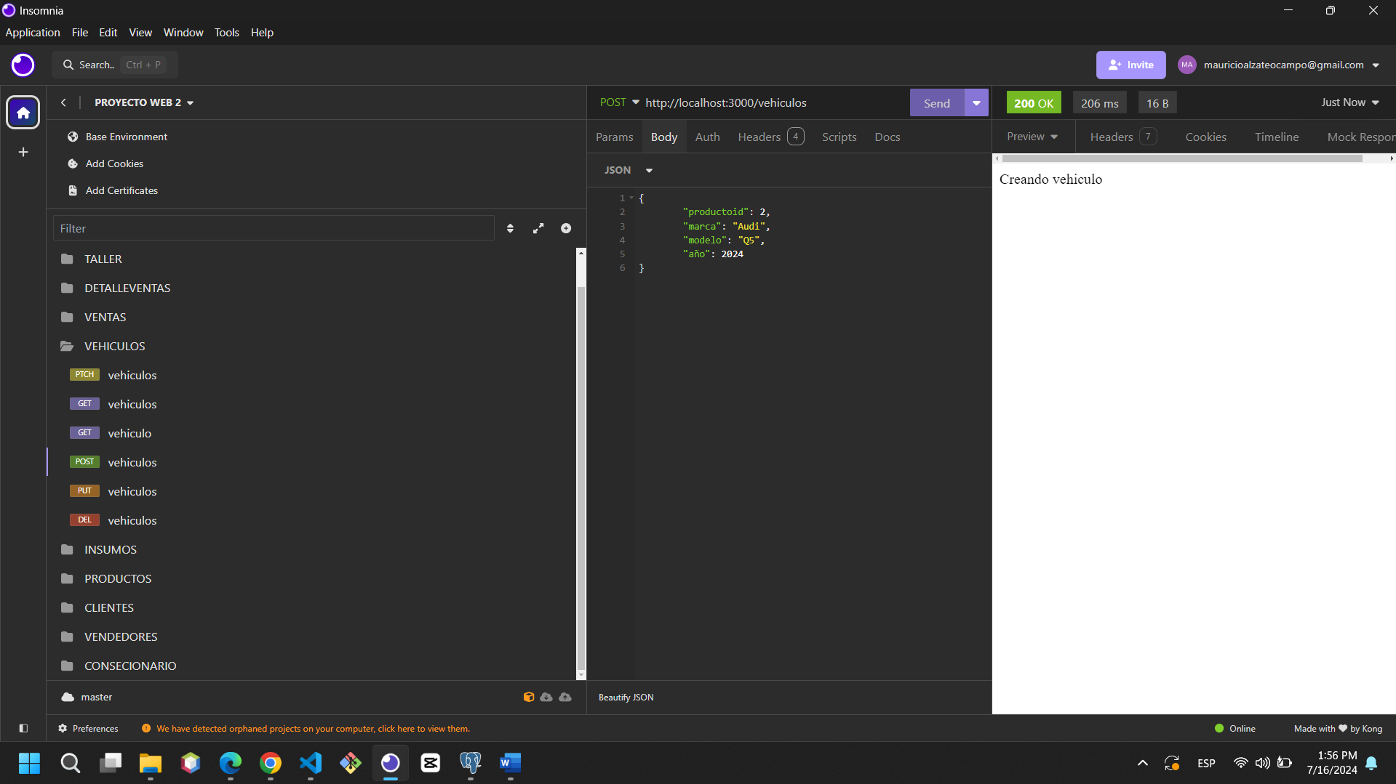

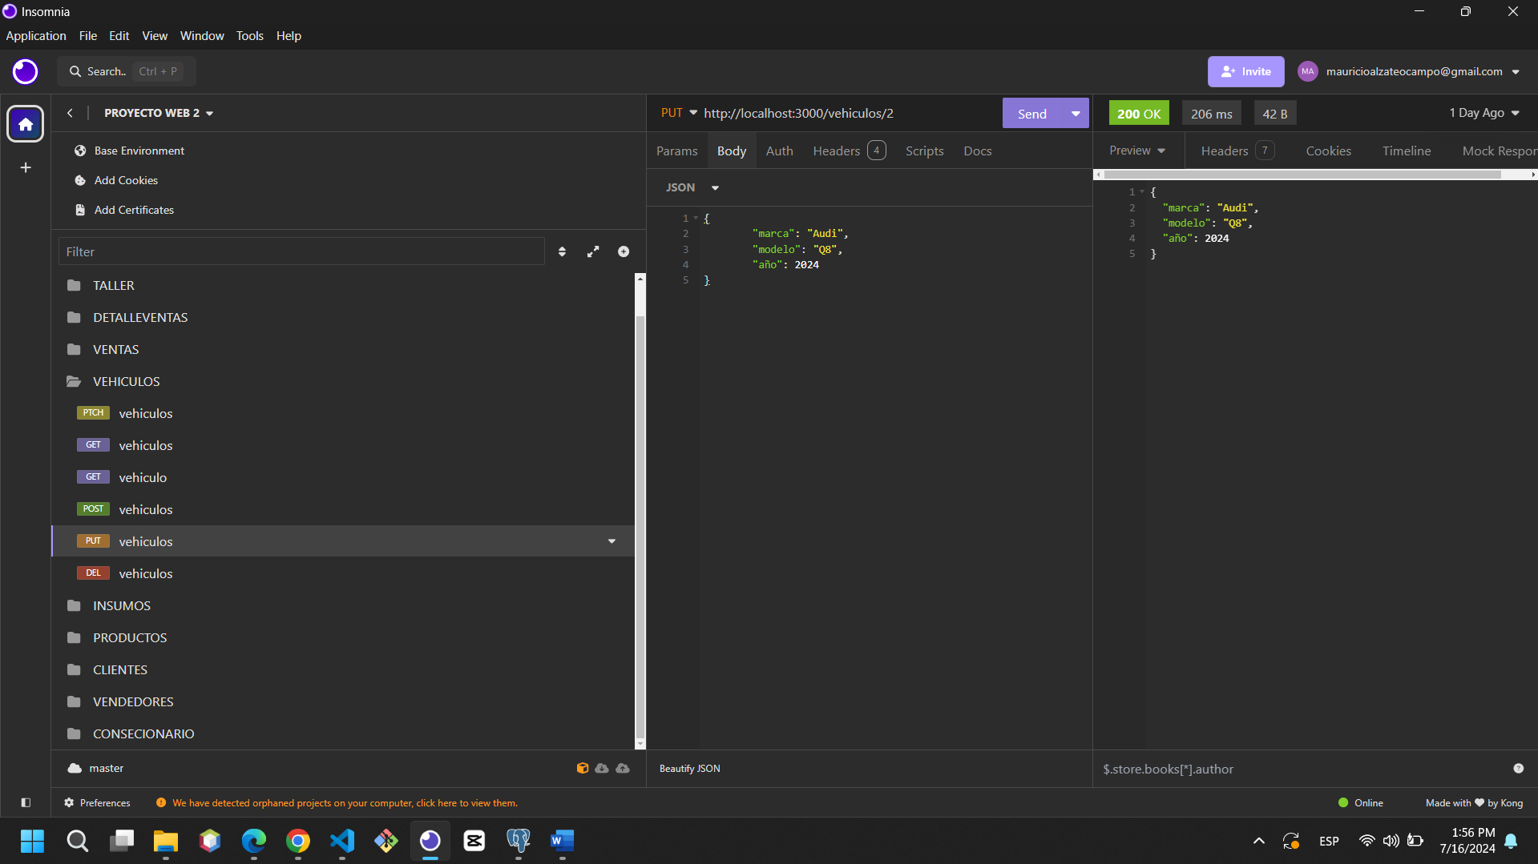

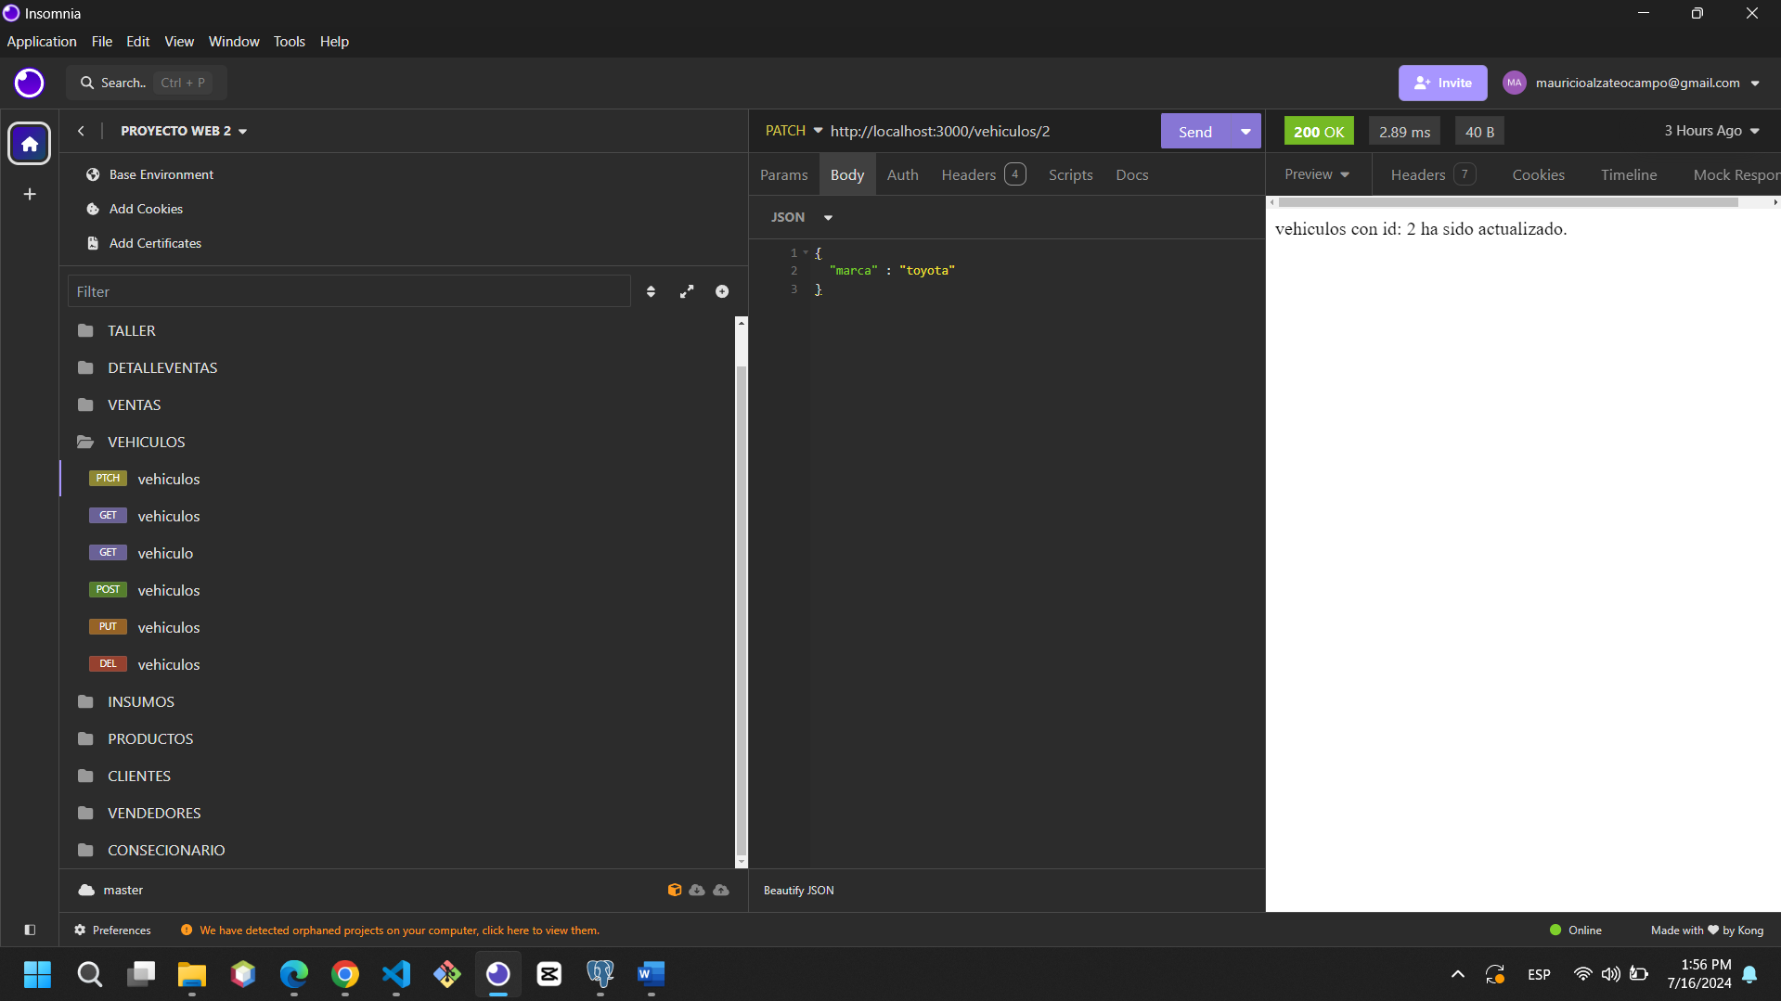

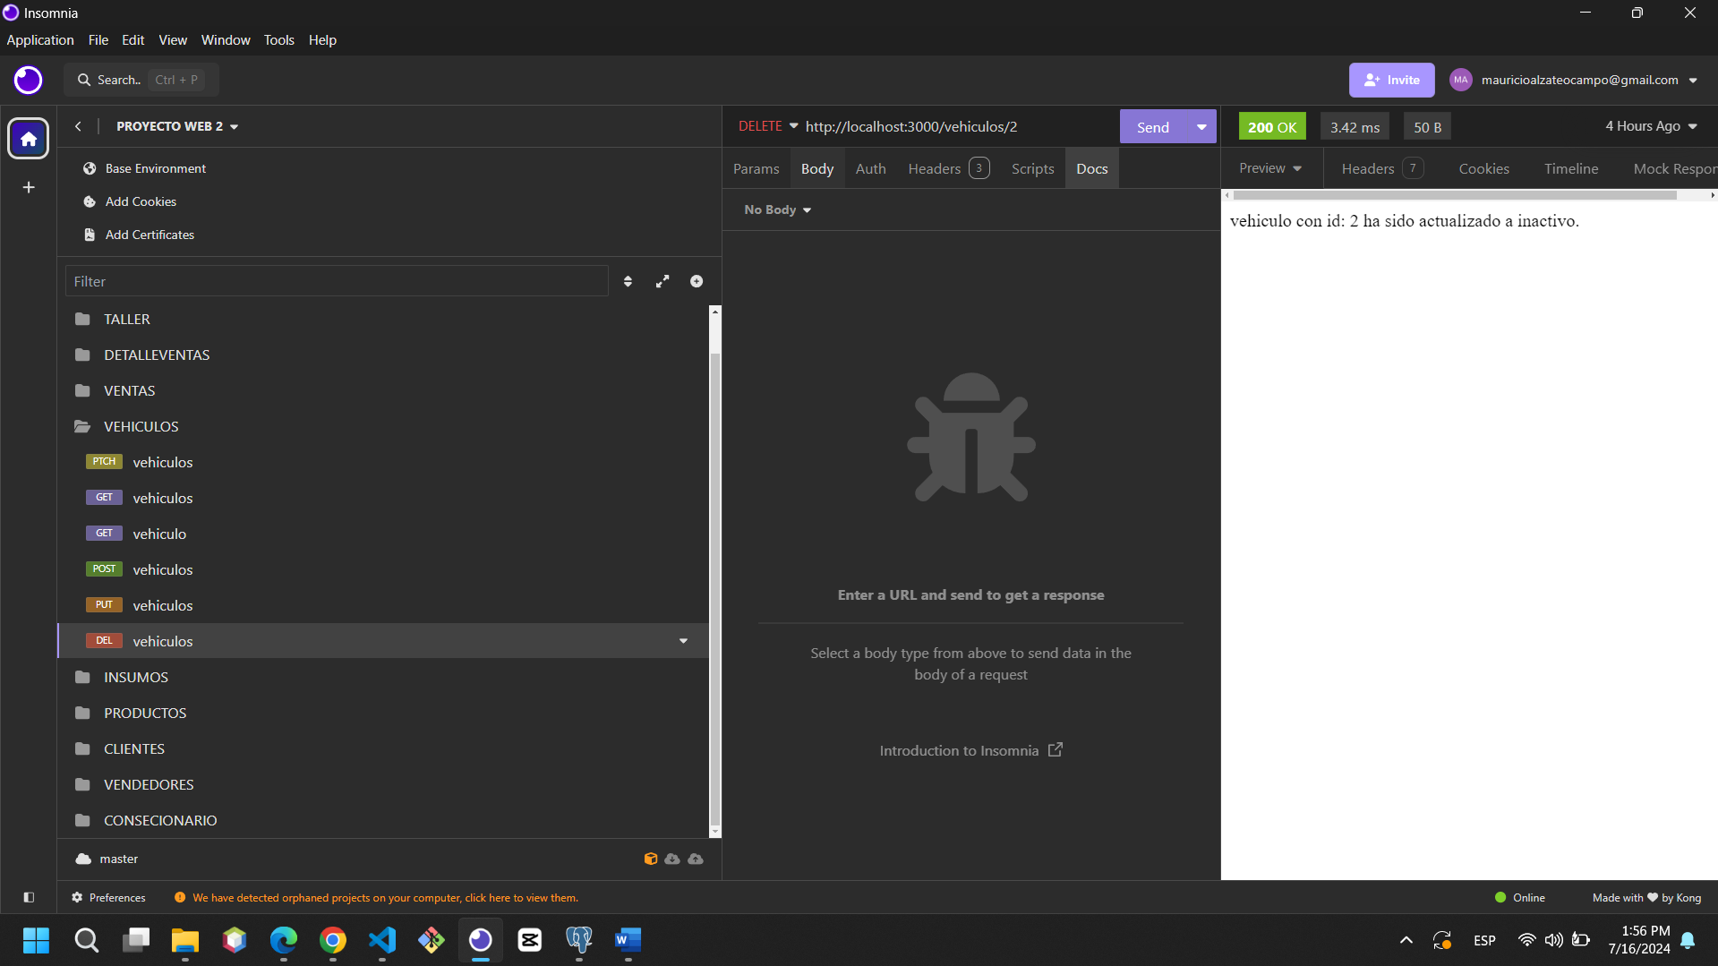

Endpoints para VENDEDORES:

Método GET para traer todos VENDEDORES.

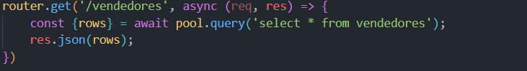

Método GET para traer VENDEDORES por ID.

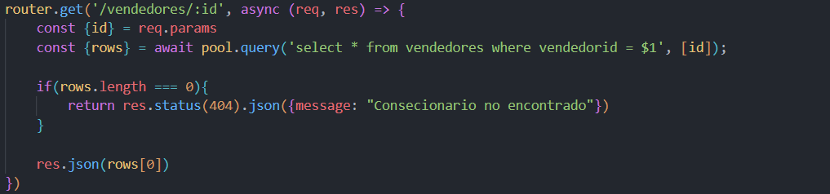

Método POST para crear VENDEDORES.

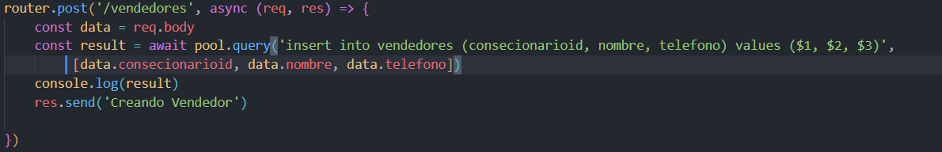

Método DELETE para eliminar VENDEDORES.

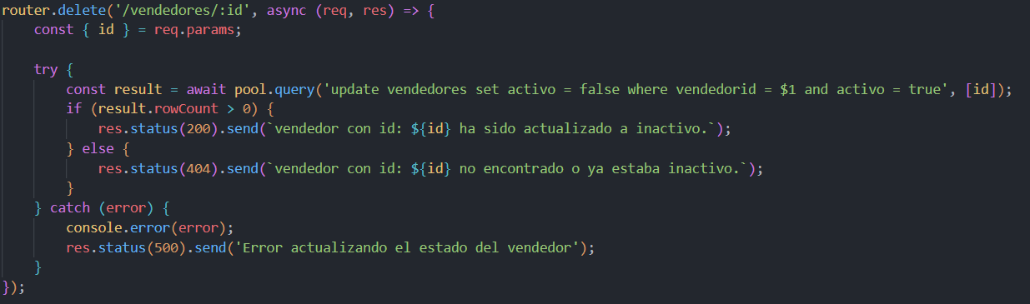  
Método PUT para actualizar de manera completa VENDEDORES.

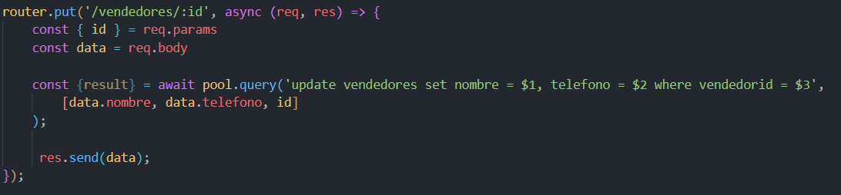

Método PATCH para actualizar de manera parcial VENDEDORES.

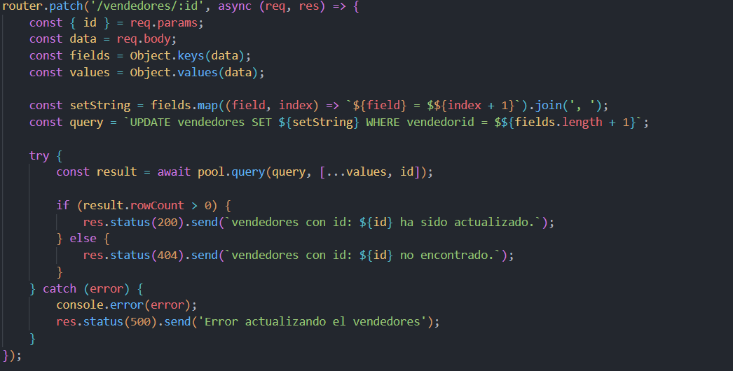

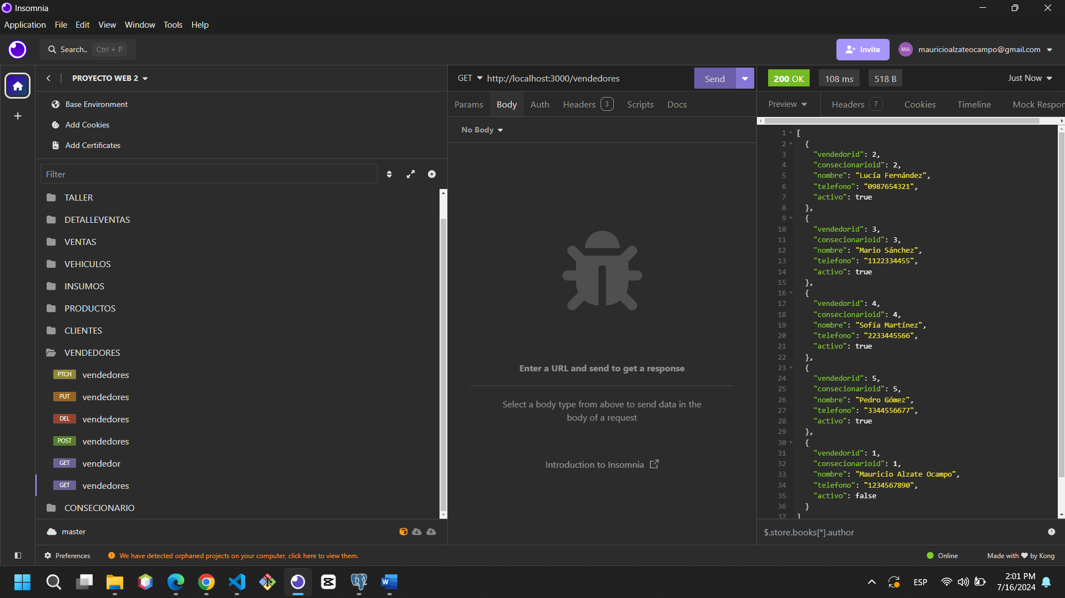

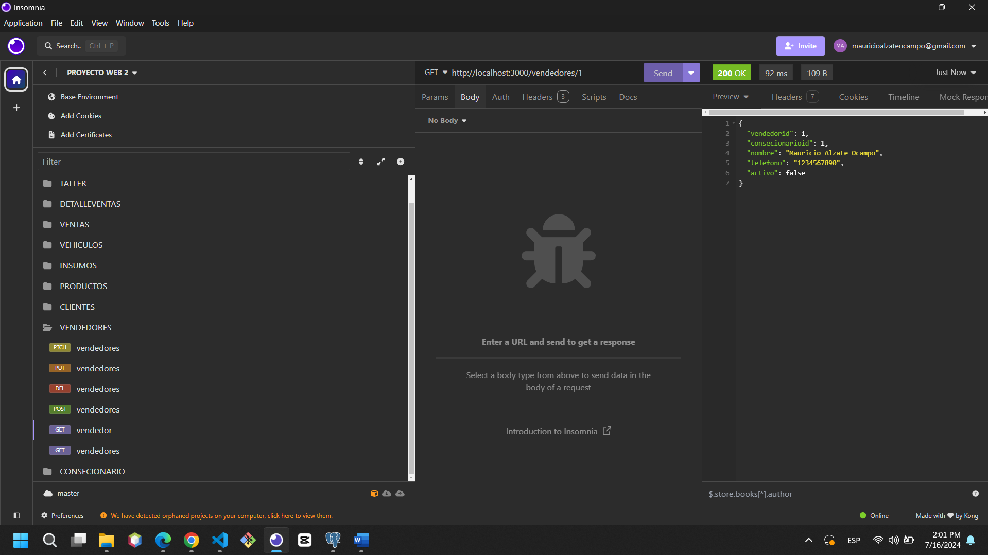

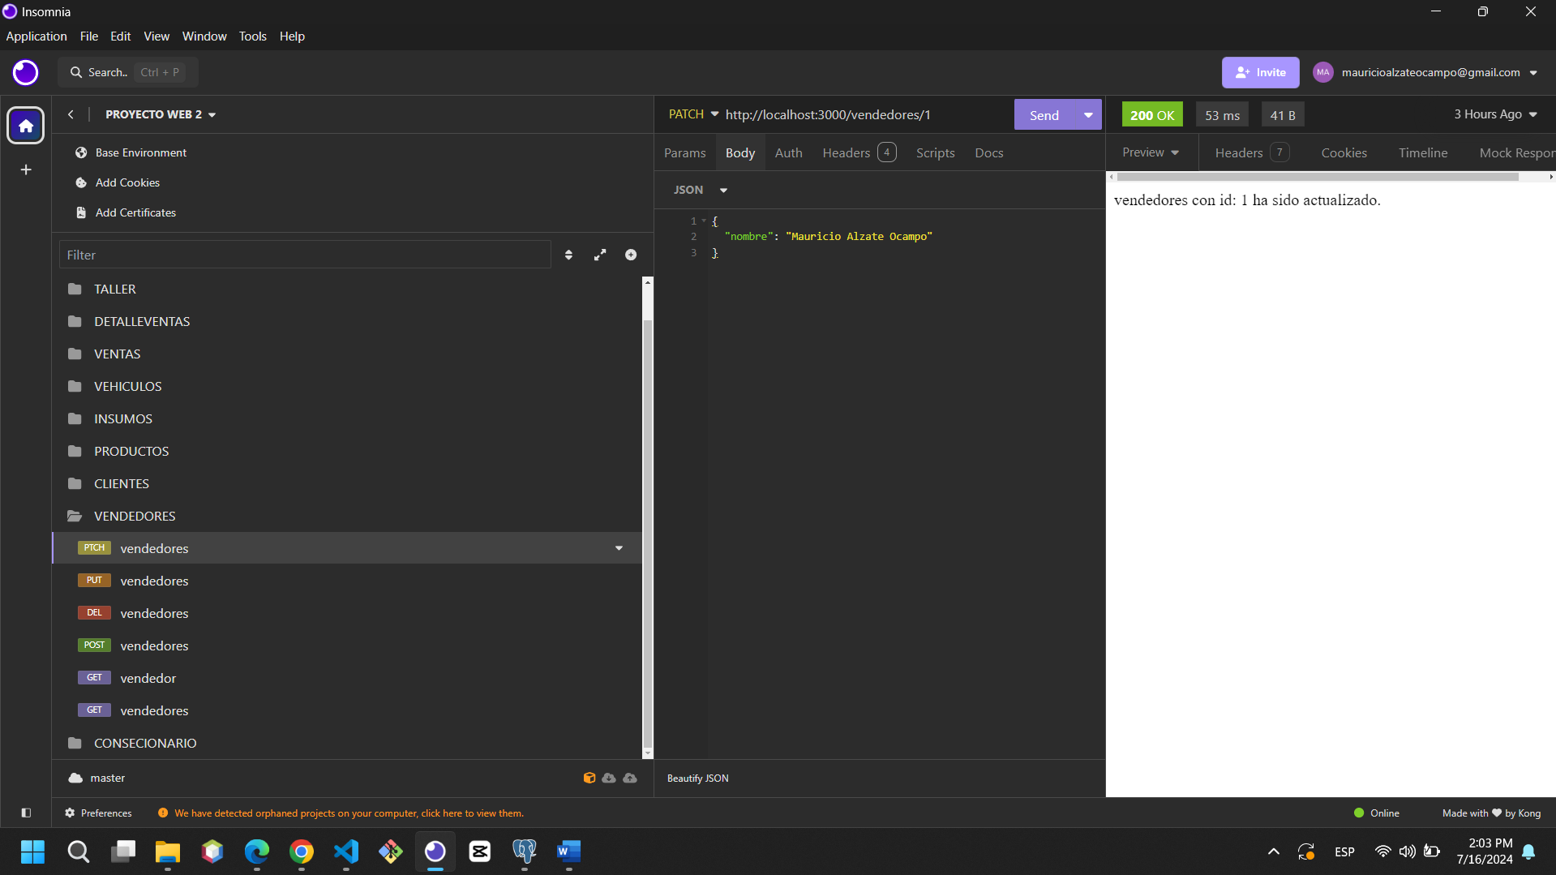

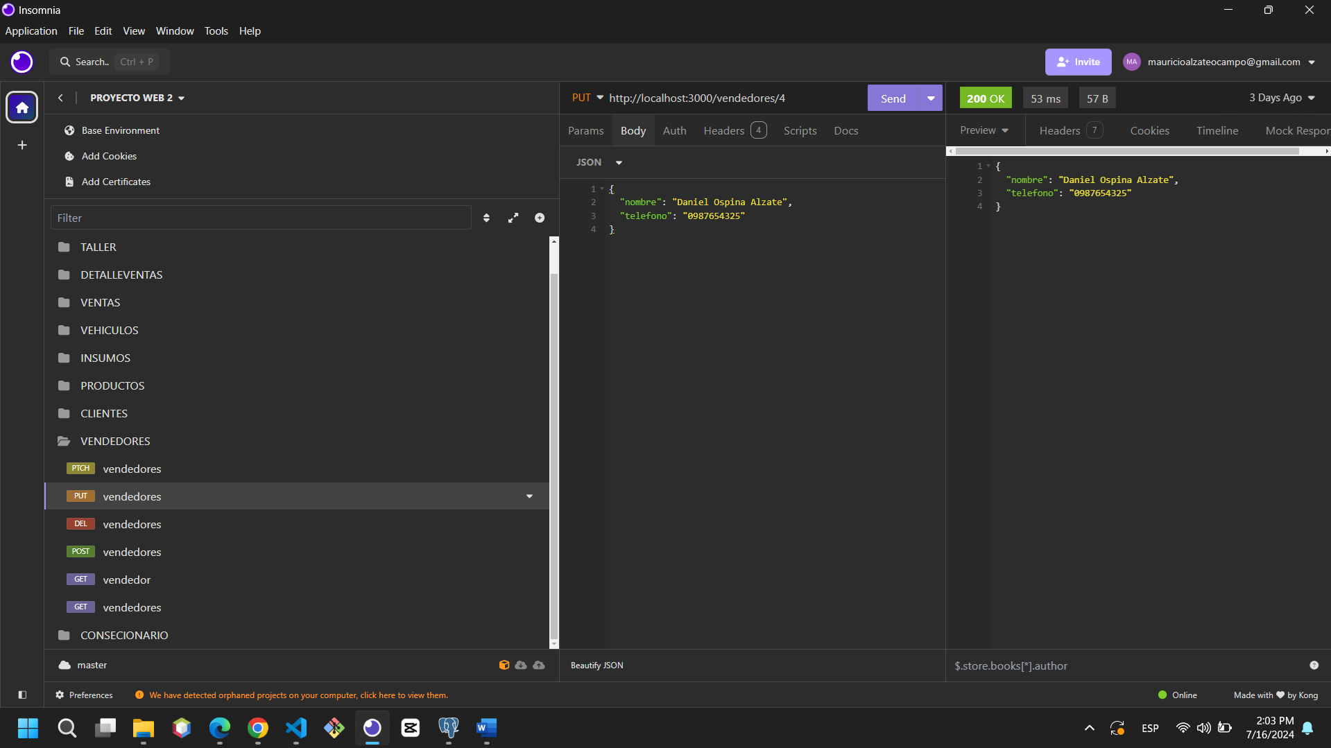

Endpoints para VENTAS:

Método GET para traer todas las VENTAS.

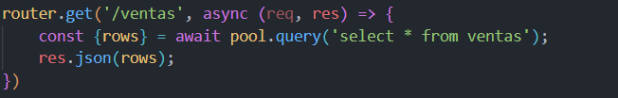

Método GET para traer VENTAS por ID.



Método POST para crear VENTAS.



Método DELETE para eliminar VENTAS.

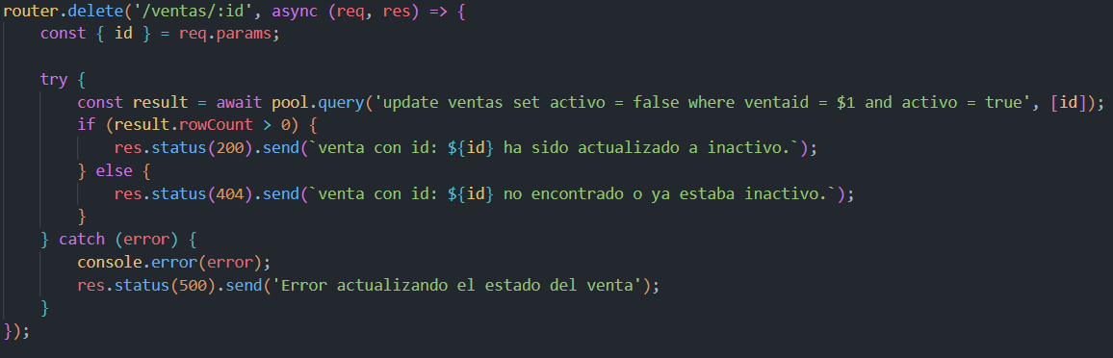

Método PUT para actualizar de manera completa VENTAS.

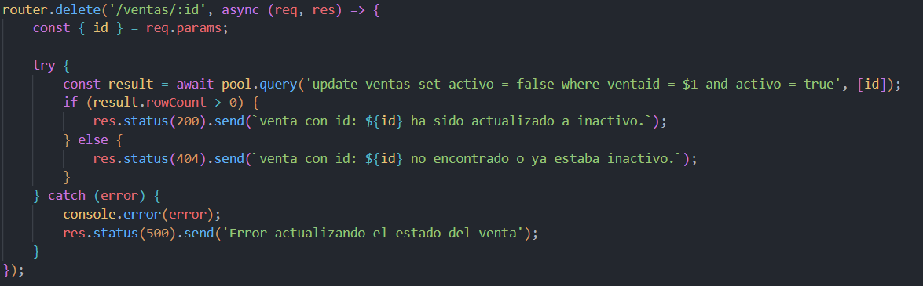

Método PATCH para actualizar de manera parcial VENTAS.

